
BỘ GIÁO DỤC VÀ ĐÀO TẠO
TRƯỜNG ĐẠI HỌC CÔNG NGHỆ KỸ THUẬT TP. HỒ CHÍ MINH
KHOA CÔNG NGHỆ THÔNG TIN
--------------------


BÁO CÁO ĐỒ ÁN KẾT THÚC HỌC PHẦN
MÔN HỌC: CÔNG NGHỆ PHẦN MỀM
ĐỀ TÀI: XÂY DỰNG HỆ THỐNG THƯƠNG MẠI ĐIỆN TỬ KINH DOANH THỜI TRANG

Giảng viên hướng dẫn: ThS. Hoàng Công Trình
Lớp học phần: SOEN330679_10
Nhóm thực hiện: Nhóm 6
Sinh viên thực hiện:
Phạm Thị Thảo Ngân | 24133041
Nguyễn Minh Thư | 24133061
Tô Thủy Tiên | 24133062
Trần Thị Quế Trân | 24133067
Lâm Ngọc Yến Vy | 24133076

Thành phố Hồ Chí Minh, Tháng 9 năm 202
BỘ GIÁO DỤC VÀ ĐÀO TẠO  TRƯỜNG ĐẠI HỌC CÔNG NGHỆ KỸ THUẬT THÀNH PHỐ HỒ CHÍ MINH | CỘNG HÒA XÃ HỘI CHỦ NGHĨA VIỆT NAM  Độc lập – Tự do – Hạnh phúc
DANH SÁCH THÀNH VIÊN NHÓM THỰC HIỆN BÁO CÁO
MÔN CÔNG NGHỆ PHẦN MỀM
HỌC KỲ I - ĐỢT 1
NĂM HỌC 2026 - 2027
1. Mã môn học: SOEN330679
2. Giảng viên hướng dẫn: ThS. Hoàng Công Trình
3. Tên đề tài: Xây dựng hệ thống thương mại điện tử kinh doanh thời trang
4. Danh sách thành viên nhóm:
HỌ VÀ TÊN SINH VIÊN | Mã số sinh viên | Tỷ lệ tham gia %
Phạm Thị Thảo Ngân | 24133041 | 100
Nguyễn Minh Thư | 24133061 | 100
Tô Thủy Tiên | 24133062 | 100
Trần Thị Quế Trân | 24133067 | 100
Lâm Ngọc Yến Vy | 24133076 | 100

NHẬN XÉT CỦA GIẢNG VIÊN

Tp.Hồ Chí Minh, ngày….tháng 10 năm 2026
Giảng viên chấm điểm
LỜI CẢM ƠN
Lời đầu tiên, chúng em xin chân thành cảm ơn tất cả những cá nhân và tổ chức đã tạo điều kiện và hỗ trợ nhóm trong quá trình thực hiện báo cáo này.
Đặc biệt, với sự trân trọng và lòng biết ơn vô cùng, chúng em xin gửi lời cảm ơn chân thành đến thầy - ThS. Hoàng Công Trình , người hướng dẫn tận tâm, đã định hướng, chỉ bảo và truyền cảm hứng cho chúng em trong suốt quá trình thực hiện báo cáo này.
Do thời gian nghiên cứu và tìm hiểu có hạn nên bài báo cáo có thể còn nhiều thiếu sót. Mong rằng sẽ nhận được những ý kiến góp ý của thầy để chúng em có thể hoàn thiện hơn.
Xin chân thành cảm ơn!
Người thực hiện đề tài
Phạm Thị Thảo Ngân
Nguyễn Minh Thư
Tô Thủy Tiên
Trần Thị Quế Trân
Lâm Ngọc Yến Vy

MỤC LỤC
CHƯƠNG 1. TỔNG QUAN ĐỀ TÀI 8
1.1. Lý do chọn đề tài 8
1.2. Mục tiêu đề tài 8
1.2.1. Mục tiêu tổng quát 8
1.2.2. Mục tiêu cụ thể 8
1.3. Đối tượng và phạm vi thực hiện 9
1.3.1. Đối tượng 9
1.3.2. Phạm vi thực hiện 9
1.4. Phương pháp thực hiện 9
1.5. Công nghệ sử dụng 10
CHƯƠNG 2. KHẢO SÁT VÀ PHÂN TÍCH YÊU CẦU 12
2.1. Khảo sát quy trình kinh doanh thời trang trực tuyến 12
2.1.1. Quy trình bán hàng từ góc nhìn khách hàng 12
2.1.2. Quy trình vận hành từ góc nhìn quản trị viên 12
2.1.3. Các vấn đề nghiệp vụ đặc thù cần giải quyết 13
2.1.4. Kết quả khảo sát dự án mẫu 13
2.2. Các tác nhân của hệ thống 13
2.2.1. Khách hàng 13
2.2.2. Quản trị viên 14
2.3. Yêu cầu chức năng 14
2.3.1. Đăng ký, xác minh email và đăng nhập 14
2.3.2. Quản lý hồ sơ và địa chỉ giao hàng 15
2.3.3. Xem, tìm kiếm và lọc sản phẩm 15
2.3.4. Đánh giá sản phẩm 16
2.3.5. Quản lý giỏ hàng và đặt hàng 16
2.3.6. Áp dụng mã giảm giá 16
2.3.7. Quản lý đơn hàng 17
2.3.8. Quản trị danh mục, sản phẩm và người dùng 18
2.4. Yêu cầu phi chức năng 18
2.5. Sơ đồ Use Case 19
2.6. Đặc tả các Use Case chính 20
UC-01. Đăng ký tài khoản 20
UC-02. Đăng nhập 20
UC-03. Xem, tìm kiếm và lọc sản phẩm 21
UC-04. Thêm sản phẩm vào giỏ hàng 22
UC-05. Áp dụng mã giảm giá 22
UC-06. Đặt hàng (COD) 23
UC-07. Hủy đơn hàng 23
UC-08. Đánh giá sản phẩm 24
UC-09. Quản lý sản phẩm và biến thể 24
UC-10. Quản lý danh mục và thương hiệu 25
UC-11. Cập nhật trạng thái đơn hàng 25
UC-12. Quản lý mã giảm giá 26
CHƯƠNG 3. PHÂN TÍCH VÀ THIẾT KẾ HỆ THỐNG 27
3.1. Kiến trúc tổng thể 27
3.2. Thiết kế frontend và backend 28
3.2.1. Thiết kế backend 28
3.2.2. Thiết kế frontend 29
3.3. Thiết kế cơ sở dữ liệu 29
3.3.1. Sơ đồ ERD 29
3.3.2. Mô tả các bảng dữ liệu 30
3.3.3. Khóa chính, khóa ngoại và các ràng buộc 31
3.4. Thiết kế API và quy ước trao đổi dữ liệu 32
3.5. Thiết kế xác thực và phân quyền 33
3.5.1. Xác thực bằng JWT 33
3.5.2. Phân quyền CUSTOMER và ADMIN 33
3.5.3. Bảo vệ các API quản trị 34
3.6. Thiết kế giao diện người dùng 34
3.7. Sơ đồ trình tự cho các luồng nghiệp vụ chính 36
CHƯƠNG 4. XÂY DỰNG HỆ THỐNG 41
4.1. Môi trường và công cụ phát triển 41
4.2. Xây dựng backend 41
4.2.1. Đăng ký, xác minh email 41
4.2.2. Đăng nhập và phát hành JWT 41
4.2.3. Quản lý hồ sơ và địa chỉ 41
4.2.4. Quản lý danh mục và sản phẩm 42
4.2.5. Giỏ hàng, đặt hàng COD và xử lý đơn hàng 42
4.2.6. Mã giảm giá và chức năng quản trị 42
4.3. Xây dựng frontend 42
4.3.1. Các trang dành cho khách hàng 42
4.3.2. Đăng ký, đăng nhập 43
4.3.3. Quản lý hồ sơ và địa chỉ 44
4.3.4. Tìm kiếm sản phẩm, giỏ hàng và đặt hàng 45
4.3.5. Các trang quản trị 45
4.4. Tích hợp frontend với backend 46
4.5. Quản lý migration cơ sở dữ liệu bằng Flyway 46
4.6. Cấu hình gửi email OTP 47
CHƯƠNG 5. KIỂM THỬ VÀ ĐÁNH GIÁ 48
5.1. Mục tiêu và phương pháp kiểm thử 48
5.2. Kiểm thử chức năng 48
5.2.1. Đăng ký 48
5.2.2. Đăng nhập và phân quyền 48
5.2.3. Quản lý hồ sơ và địa chỉ 49
5.2.4. Sản phẩm, giỏ hàng và đặt hàng 49
5.2.5. Mã giảm giá và chức năng quản trị 50
5.3. Kết quả kiểm thử 51
5.4. Đánh giá ưu điểm và hạn chế 51
Ưu điểm 51
Hạn chế 51
CHƯƠNG 6. CÀI ĐẶT VÀ HƯỚNG DẪN SỬ DỤNG 52
6.1. Yêu cầu môi trường 52
6.2. Khởi chạy cơ sở dữ liệu và backend 52
6.3. Khởi chạy frontend 52
6.4. Cấu hình Gmail App Password để gửi OTP 52
6.5. Hướng dẫn sử dụng cho khách hàng 53
6.6. Hướng dẫn sử dụng cho quản trị viên 53
CHƯƠNG 7. KẾT LUẬN VÀ HƯỚNG PHÁT TRIỂN 55
7.1. Kết quả đạt được 55
7.2. Những hạn chế còn tồn tại 55
7.3. Hướng phát triển trong tương lai 55
PHẦN CUỐI 56
Tài liệu tham khảo 56
Phụ lục A. Hình ảnh giao diện 57
Phụ lục B. Phân công công việc và đóng góp của các thành viên 64

CHƯƠNG 1. TỔNG QUAN ĐỀ TÀI

1.1. Lý do chọn đề tài
Mua sắm trực tuyến đã trở thành thói quen phổ biến, và thời trang là một trong những nhóm hàng được mua online nhiều nhất. Tuy vậy, bán thời trang trên mạng không đơn giản như bán một sản phẩm đơn lẻ: mỗi mẫu quần áo tồn tại ở nhiều kích cỡ và màu sắc, mỗi biến thể có giá và số lượng tồn kho riêng, khách hàng không thể thử trực tiếp nên phụ thuộc nhiều vào hình ảnh, mô tả và đánh giá của người mua trước.
Đối với môn Công nghệ phần mềm, đề tài này có độ phức tạp nghiệp vụ phù hợp để vận dụng đầy đủ quy trình phát triển phần mềm: có nhiều tác nhân, nhiều luồng nghiệp vụ liên quan chặt chẽ (giỏ hàng, đặt hàng, tồn kho, mã giảm giá, đánh giá) và nhiều quy tắc ràng buộc cần được đặc tả và kiểm chứng. Đây cũng là bài toán quen thuộc, dễ xác định yêu cầu, nên nhóm có thể tập trung vào chất lượng phân tích, thiết kế và kiểm thử thay vì tốn công làm rõ lĩnh vực.
Nhóm tham khảo dự án mẫu UTE Phone Hub (website bán điện thoại) về cách tổ chức dự án và tài liệu, nhưng không sao chép phạm vi. Điểm khác biệt chính của đề tài là nghiệp vụ biến thể Size/Màu của thời trang, thay cho việc so sánh cấu hình kỹ thuật của điện thoại.

1.2. Mục tiêu đề tài

1.2.1. Mục tiêu tổng quát
Xây dựng website thương mại điện tử bán quần áo và phụ kiện, cho phép khách hàng tìm kiếm, chọn mua và theo dõi đơn hàng; cho phép quản trị viên quản lý danh mục, sản phẩm, đơn hàng, mã giảm giá và người dùng.

1.2.2. Mục tiêu cụ thể
- Khảo sát quy trình kinh doanh thời trang trực tuyến và xác định đầy đủ tác nhân, yêu cầu chức năng, yêu cầu phi chức năng.
- Mô hình hóa yêu cầu bằng sơ đồ Use Case và đặc tả chi tiết các Use Case chính.
- Thiết kế cơ sở dữ liệu hỗ trợ biến thể sản phẩm và bảo toàn dữ liệu lịch sử đơn hàng.
- Cài đặt hệ thống với giao diện khách hàng và giao diện quản trị, có phân quyền rõ ràng.
- Kiểm thử các quy tắc nghiệp vụ trọng yếu: tồn kho, trạng thái đơn hàng, mã giảm giá, đánh giá.
- Rèn luyện làm việc nhóm: chia module, quản lý mã nguồn bằng Git/GitHub, review chéo và viết tài liệu song song với code.

1.3. Đối tượng và phạm vi thực hiện

1.3.1. Đối tượng
- Người dùng của hệ thống: khách hàng mua sắm trực tuyến và quản trị viên của cửa hàng.
- Đối tượng nghiệp vụ: sản phẩm thời trang (quần áo, phụ kiện), biến thể size/màu, giỏ hàng, đơn hàng, mã giảm giá, đánh giá.

1.3.2. Phạm vi thực hiện
Phạm vi được chốt theo nguyên tắc MoSCoW và phù hợp với nhóm 5 người:
Mức ưu tiên | Hạng mục
Bắt buộc (MUST) | Đăng ký, đăng nhập, phân quyền; hồ sơ và địa chỉ; quản lý danh mục, thương hiệu, sản phẩm, biến thể; xóa mềm sản phẩm; xem, lọc, tìm kiếm sản phẩm; giỏ hàng; mã giảm giá (quản lý và áp dụng); đặt hàng thanh toán khi nhận hàng (COD); quản lý trạng thái đơn; lịch sử đơn và hủy đơn; đánh giá sản phẩm
Nên có (SHOULD) | Xác minh email bằng mã OTP khi đăng ký; ảnh kèm đánh giá; kiểm duyệt đánh giá; khóa/mở khóa người dùng; sản phẩm cùng danh mục; Dashboard thống kê cơ bản; đổi mật khẩu
Có thể có (COULD) | Thanh toán VNPay Sandbox; Wishlist; so sánh nhanh sản phẩm; mã QR đơn hàng; quên mật khẩu bằng OTP
Ngoài phạm vi | Kiến trúc microservices, thuộc tính sản phẩm động, đồng bộ giỏ hàng đa thiết bị, dashboard thời gian thực, đặt hàng không cần tài khoản, vận chuyển thực tế, đổi/trả hàng
Bảng 1.1. Phạm vi thực hiện

1.4. Phương pháp thực hiện
Giai đoạn | Nội dung | Kết quả
Khảo sát | Tìm hiểu quy trình bán thời trang trực tuyến; phân tích dự án mẫu để rút ra phần giữ, rút gọn, loại bỏ | Danh sách chức năng và phạm vi
Phân tích | Xác định tác nhân, yêu cầu chức năng/phi chức năng, quy tắc nghiệp vụ; vẽ và đặc tả Use Case | Tài liệu SRS, sơ đồ Use Case
Thiết kế | Thiết kế CSDL, kiến trúc, API, giao diện, các sơ đồ UML | ERD, Class, Sequence, Activity, State, API contract
Cài đặt | Lập trình Backend và Frontend song song dựa trên API contract đã chốt; mỗi thành viên sở hữu một module | Hệ thống chạy được
Kiểm thử | Unit test cho Service layer; integration test luồng chính; kiểm thử thủ công end-to-end | Bảng test case và kết quả
Tài liệu & Demo | Hoàn thiện SRS, README, báo cáo; chuẩn bị kịch bản demo | Báo cáo, slide, bản demo
Bảng 1.2. Các giai đoạn thực hiện
Về tổ chức nhóm, công việc chia theo module (xác thực, danh mục sản phẩm, mua sắm phía client, giỏ hàng và đơn hàng, quản trị) thay vì chia theo tầng kỹ thuật. Mã nguồn quản lý trên GitHub với nhánh main, dev và feature/*, commit theo Conventional Commits, mỗi Pull Request cần ít nhất một người khác review trước khi merge.

1.5. Công nghệ sử dụng
Kiến trúc là ba lớp đơn giản (Frontend – Backend REST API – CSDL quan hệ), không dùng BFF, microservices hay Redis. Bảng dưới là bộ công nghệ nhóm đề xuất, ưu tiên công nghệ phổ biến, nhiều tài liệu và có thể chạy trên máy cá nhân.
Thành phần | Công nghệ | Vai trò
Frontend | React (TypeScript), React Router, Tailwind CSS | Giao diện khách hàng và quản trị, responsive; gọi REST API
Backend | Java 17, Spring Boot, Spring Security, Spring Data JPA | API REST phân tầng Controller–Service–Repository; xử lý nghiệp vụ và transaction
Xác thực | JWT (stateless), BCrypt | Đăng nhập, phân quyền CUSTOMER/ADMIN, băm mật khẩu
Cơ sở dữ liệu | PostgreSQL | Lưu trữ toàn bộ dữ liệu nghiệp vụ
Email | SMTP (Spring Mail) qua Gmail, App Password | Gửi mã OTP xác minh tài khoản
Quản lý CSDL | Flyway (migration) | Quản lý phiên bản schema, dữ liệu khởi tạo
Tài liệu API | OpenAPI / Swagger, Postman | Chốt API contract và kiểm thử API
Kiểm thử | JUnit, Mockito | Unit test Service layer, integration test
Quản lý mã nguồn | Git, GitHub (Issue, Milestone, Pull Request) | Làm việc nhóm, review chéo
Công cụ thiết kế | draw.io hoặc PlantUML, dbdiagram.io | Vẽ UML và ERD
Triển khai | Chạy local; Docker Compose cho CSDL (tùy chọn) | Môi trường demo
Bảng 1.3. Công nghệ sử dụng
Lưu ý: nhóm có thể thay bằng stack khác (ví dụ Node.js/Express hoặc .NET) tùy năng lực thành viên; các chương phân tích và thiết kế không phụ thuộc vào lựa chọn này.

CHƯƠNG 2. KHẢO SÁT VÀ PHÂN TÍCH YÊU CẦU

2.1. Khảo sát quy trình kinh doanh thời trang trực tuyến
Phần này mô tả quy trình kinh doanh thời trang trực tuyến theo mô hình chung của các cửa hàng bán lẻ online, kết hợp với việc phân tích dự án mẫu, từ đó xác định chức năng cần có của hệ thống.

2.1.1. Quy trình bán hàng từ góc nhìn khách hàng
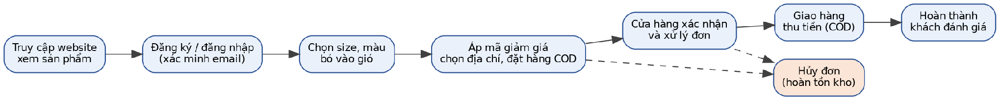
Hình 2.1. Quy trình mua hàng trực tuyến
- Tìm hiểu sản phẩm: khách duyệt danh mục, tìm theo tên, lọc theo thương hiệu, khoảng giá, size; xem ảnh, mô tả, chất liệu và đánh giá của người mua trước.
- Chọn biến thể: khách chọn size và màu; giá và số lượng còn lại thay đổi theo biến thể đã chọn.
- Giỏ hàng: khách gom nhiều sản phẩm, chỉnh số lượng, xem tạm tính.
- Đặt hàng: khách chọn địa chỉ giao hàng, nhập mã giảm giá nếu có và xác nhận; phương thức thanh toán là COD.
- Theo dõi đơn: khách xem trạng thái đơn qua các bước Chờ xác nhận, Đang xử lý, Đang giao, Hoàn thành; được hủy khi đơn còn ở Chờ xác nhận.
- Sau mua: khi đơn hoàn thành, khách đánh giá sản phẩm đã mua.

2.1.2. Quy trình vận hành từ góc nhìn quản trị viên
- Quản lý danh mục hàng: tạo danh mục, thương hiệu; thêm sản phẩm kèm ảnh và các biến thể size/màu, giá, tồn kho; gỡ sản phẩm ngừng bán mà không làm mất lịch sử đơn cũ.
- Xử lý đơn hàng: xác nhận đơn, chuyển trạng thái theo thứ tự, hủy đơn khi cần và hoàn trả tồn kho.
- Khuyến mãi: tạo mã giảm giá với giá trị, hạn dùng và số lượt sử dụng.
- Kiểm soát nội dung và người dùng: ẩn đánh giá không phù hợp, khóa tài khoản vi phạm.
- Theo dõi kinh doanh: xem doanh thu, số đơn, sản phẩm bán chạy.

2.1.3. Các vấn đề nghiệp vụ đặc thù cần giải quyết
Vấn đề | Hướng giải quyết trong hệ thống
Một sản phẩm có nhiều size/màu, mỗi biến thể giá và tồn kho khác nhau | Tách Product và ProductVariant; tồn kho, SKU, giá tính theo biến thể
Phụ kiện (túi, ví, thắt lưng) không có size | Size và màu cho phép để trống; mỗi sản phẩm luôn có ít nhất một biến thể
Hai khách cùng mua món hàng cuối cùng | Kiểm tra và trừ tồn kho trong cùng transaction khi tạo đơn; không cho tồn kho âm
Sản phẩm bị sửa giá, đổi tên hoặc gỡ bán nhưng đơn cũ vẫn phải hiển thị đúng | Lưu bản chụp (snapshot) tên, size, màu, giá trong OrderItem; xóa mềm sản phẩm
Khách sửa hoặc xóa địa chỉ sau khi đã đặt hàng | Sao chép địa chỉ giao hàng vào đơn tại thời điểm đặt
Lạm dụng mã giảm giá (đặt rồi hủy để lấy lại lượt dùng) | Hủy đơn không hoàn lại lượt dùng voucher
Đánh giá ảo từ người chưa mua | Chỉ cho đánh giá khi đã mua và đơn Hoàn thành; mỗi người một lần cho mỗi sản phẩm
Tài khoản dùng email sai hoặc không có thật | Xác minh email trước khi cho đăng nhập
Bảng 2.1. Vấn đề nghiệp vụ và hướng giải quyết

2.1.4. Kết quả khảo sát dự án mẫu
Dự án UTE Fashion Hub có 24 thực thể, 22 controller, 10 module cho 8 người thực hiện, tích hợp Redis, Google OAuth2, VNPay. Với nhóm 5 người, nhóm giữ lại phần lõi chứng minh năng lực phân tích – thiết kế – kiểm thử (xác thực, danh mục, sản phẩm có biến thể, giỏ hàng, đơn hàng, voucher, đánh giá, thống kê cơ bản), rút gọn các phần phụ (giỏ hàng lưu CSDL thay vì Redis, COD thay vì cổng thanh toán, voucher một loại) và loại bỏ các phần thuộc phạm vi khác (OAuth2, chatbot AI, microservices). Hệ thống của nhóm có 14 thực thể.

2.2. Các tác nhân của hệ thống
Hệ thống có hai tác nhân. Người truy cập chưa đăng nhập được coi là Khách hàng ở trạng thái chưa xác thực, chỉ dùng được các chức năng công khai.

2.2.1. Khách hàng
Là người mua sắm trên website, gồm hai trạng thái:
- Chưa đăng nhập: xem, tìm kiếm, lọc sản phẩm; xem chi tiết và đánh giá; đăng ký tài khoản; xác minh email; đăng nhập.
- Đã đăng nhập: kế thừa mọi quyền trên; quản lý hồ sơ và địa chỉ giao hàng; quản lý giỏ hàng; áp mã giảm giá; đặt hàng; xem lịch sử và chi tiết đơn; hủy đơn khi còn Chờ xác nhận; đánh giá sản phẩm đã mua.

2.2.2. Quản trị viên
Là người vận hành cửa hàng, đăng nhập bằng tài khoản có vai trò ADMIN. Quản trị viên quản lý danh mục, thương hiệu, sản phẩm và biến thể; xử lý đơn hàng; quản lý mã giảm giá; kiểm duyệt đánh giá; khóa/mở khóa người dùng và xem Dashboard thống kê. Mọi API quản trị chỉ dành cho ADMIN, người dùng vai trò CUSTOMER gọi sẽ nhận lỗi 403.
Tác nhân | Trạng thái | Quyền chính
Khách hàng | Chưa đăng nhập | Xem/tìm/lọc sản phẩm, xem đánh giá, đăng ký, xác minh email, đăng nhập
Khách hàng | Đã đăng nhập | Hồ sơ, địa chỉ, giỏ hàng, mã giảm giá, đặt hàng, lịch sử đơn, hủy đơn, đánh giá
Quản trị viên | Vai trò ADMIN | Quản lý danh mục, thương hiệu, sản phẩm, đơn hàng, voucher, người dùng, đánh giá; Dashboard
Bảng 2.2. Tóm tắt tác nhân và quyền hạn

2.3. Yêu cầu chức năng
Mỗi yêu cầu có mã FR và mức ưu tiên MUST/SHOULD/COULD. Cột "Tiền điều kiện" và "Hậu điều kiện" cho biết trạng thái cần có trước và kết quả sau khi thực hiện.

2.3.1. Đăng ký, xác minh email và đăng nhập
ID | Chức năng | Mô tả | Điều kiện | Ưu tiên
FR-01 | Đăng ký | Tạo tài khoản bằng họ tên, email, mật khẩu. Mật khẩu được băm BCrypt; tài khoản mới ở trạng thái chờ xác minh | Tiền: email chưa tồn tại. Hậu: tài khoản CUSTOMER ở trạng thái PENDING_VERIFICATION, email chứa mã OTP được gửi | MUST
FR-02 | Đăng nhập | Xác thực email và mật khẩu, trả JWT. Từ chối nếu tài khoản chưa xác minh hoặc bị khóa | Tiền: tài khoản ACTIVE. Hậu: client lưu JWT | MUST
FR-03 | Đăng xuất | Xóa token phía client (JWT stateless, không có endpoint riêng) | Tiền: đã đăng nhập | MUST
FR-06 | Đổi mật khẩu | Nhập mật khẩu cũ và mới, kiểm tra độ mạnh | Tiền: đã đăng nhập | SHOULD
FR-07 | Quên mật khẩu | Đặt lại mật khẩu qua email/OTP | Tiền: email tồn tại | COULD
Bảng 2.3. Yêu cầu chức năng — Đăng ký, xác minh email, đăng nhập
Quy tắc liên quan: BR-AUTH-01 (mật khẩu tối thiểu 8 ký tự gồm chữ hoa, chữ thường, số);

2.3.2. Quản lý hồ sơ và địa chỉ giao hàng
ID | Chức năng | Mô tả | Điều kiện
FR-04 | Quản lý hồ sơ | Xem và sửa họ tên, số điện thoại | Tiền: đã đăng nhập. Hậu: thông tin được cập nhật
FR-05 | Sổ địa chỉ | Thêm, sửa, xóa địa chỉ (tên người nhận, SĐT, địa chỉ dạng văn bản); đặt một địa chỉ mặc định | Tiền: đã đăng nhập. Hậu: tối đa một địa chỉ mặc định
Bảng 2.4. Yêu cầu chức năng — Hồ sơ và địa chỉ
Địa chỉ là một trường văn bản tự do, chuẩn hóa theo bảng Tỉnh/Phường. Khi đặt hàng, địa chỉ được sao chép vào đơn nên việc sửa hoặc xóa địa chỉ về sau không ảnh hưởng đơn cũ.

2.3.3. Xem, tìm kiếm và lọc sản phẩm
ID | Chức năng | Mô tả | Điều kiện
FR-08 | Danh sách sản phẩm | Hiển thị dạng lưới, có phân trang; chỉ hiện sản phẩm chưa bị xóa mềm | Không yêu cầu đăng nhập
FR-09 | Lọc và sắp xếp | Lọc theo danh mục, thương hiệu, khoảng giá, size; sắp xếp theo giá hoặc mới nhất | Không yêu cầu đăng nhập
FR-10 | Tìm kiếm | Tìm theo tên sản phẩm | Không yêu cầu đăng nhập
FR-11 | Chi tiết sản phẩm | Ảnh, mô tả, chất liệu; chọn size/màu thì hiển thị giá và tồn kho của biến thể | Tiền: sản phẩm tồn tại và đang hiển thị
FR-12 | Sản phẩm liên quan | Gợi ý sản phẩm cùng danh mục, loại trừ sản phẩm đang xem | Tiền: sản phẩm tồn tại
FR-13 | So sánh nhanh | So sánh 2–3 sản phẩm theo giá, chất liệu, size | Tiền: chọn ≥ 2 sản phẩm
Bảng 2.5. Yêu cầu chức năng — Xem, tìm kiếm, lọc sản phẩm

2.3.4. Đánh giá sản phẩm
ID | Chức năng | Mô tả | Điều kiện
FR-14 | Đánh giá sản phẩm | Chấm 1–5 sao và viết nhận xét | Tiền: đã mua sản phẩm, đơn ở trạng thái Hoàn thành, chưa đánh giá sản phẩm này. Hậu: đánh giá hiển thị
FR-14b | Ảnh kèm đánh giá | Đính kèm ảnh thực tế vào đánh giá | Tiền: có đánh giá hợp lệ
FR-ADM-07 | Kiểm duyệt đánh giá | Quản trị viên ẩn hoặc hiện đánh giá không phù hợp | Tiền: tài khoản ADMIN
Bảng 2.6. Yêu cầu chức năng — Đánh giá sản phẩm
Quy tắc: BR-REV-01 (chỉ đánh giá sản phẩm đã mua và đơn Hoàn thành); BR-REV-02 (mỗi khách chỉ đánh giá một lần cho mỗi sản phẩm, ràng buộc UNIQUE trên cặp user_id và product_id).

2.3.5. Quản lý giỏ hàng và đặt hàng
ID | Chức năng | Mô tả | Điều kiện
FR-15 | Thêm vào giỏ | Chọn biến thể (size, màu) và số lượng, thêm vào giỏ; cộng dồn nếu đã có | Tiền: đã đăng nhập, biến thể còn hàng. Hậu: CartItem được tạo hoặc cộng dồn
FR-16 | Quản lý giỏ hàng | Xem, sửa số lượng, xóa mặt hàng; tính tạm tính | Tiền: đã đăng nhập. Hậu: giỏ cập nhật
FR-18 | Đặt hàng (COD) | Chọn địa chỉ, xác nhận; hệ thống tạo đơn và chi tiết đơn, trừ tồn kho | Tiền: giỏ không rỗng, đủ tồn kho. Hậu: đơn ở trạng thái Chờ xác nhận, giỏ được xóa
FR-19 | Thanh toán VNPay | Thanh toán trực tuyến qua VNPay Sandbox | Tiền: giỏ không rỗng
Bảng 2.7. Yêu cầu chức năng — Giỏ hàng và đặt hàng
Quy tắc: BR-PROD-03 (không đặt vượt tồn kho); BR-ORDER-04 (tồn kho chỉ bị trừ khi đơn tạo thành công; tạo đơn, tạo chi tiết đơn, trừ kho và tăng lượt dùng voucher nằm trong cùng một transaction, lỗi thì rollback toàn bộ).

2.3.6. Áp dụng mã giảm giá
ID | Chức năng | Mô tả | Điều kiện
FR-17 | Áp dụng mã giảm giá | Nhập mã khi đặt hàng; hệ thống kiểm tra và trừ tiền | Tiền: mã tồn tại, còn hạn, còn lượt, đạt giá trị đơn tối thiểu. Hậu: tổng tiền được cập nhật
FR-ADM-06 | Quản lý mã giảm giá | Quản trị viên tạo, sửa, tắt mã: loại giảm (% hoặc số tiền cố định), giá trị, đơn tối thiểu, hạn dùng, số lượt | Tiền: tài khoản ADMIN
Bảng 2.8. Yêu cầu chức năng — Mã giảm giá
Quy tắc: BR-VOUCHER-01 (tối đa một mã mỗi đơn, tổng thanh toán không âm); BR-VOUCHER-02 (mã hết hạn hoặc hết lượt thì không dùng được); BR-VOUCHER-03 (hủy đơn không hoàn lại lượt dùng).

2.3.7. Quản lý đơn hàng
ID | Chức năng | Mô tả | Điều kiện
FR-21 | Lịch sử đơn hàng | Khách xem danh sách đơn đã đặt và trạng thái | Tiền: đã đăng nhập
FR-22 | Chi tiết đơn hàng | Xem sản phẩm, tổng tiền, địa chỉ giao và timeline trạng thái | Tiền: đơn thuộc về khách
FR-23 | Hủy đơn (khách) | Khách hủy đơn; đơn chuyển Đã hủy và hoàn tồn kho | Tiền: đơn ở Chờ xác nhận
FR-ADM-05 | Quản lý trạng thái đơn | Quản trị viên lọc đơn theo trạng thái/ngày và chuyển trạng thái theo quy trình một chiều | Tiền: tài khoản ADMIN
FR-24 | Mã QR đơn hàng | Sinh mã QR từ mã đơn | Tiền: đơn tồn tại
Bảng 2.9. Yêu cầu chức năng — Quản lý đơn hàng
Quy trình trạng thái: Chờ xác nhận → Đang xử lý → Đang giao → Hoàn thành, không chuyển ngược. Hủy đơn chỉ được phép từ Chờ xác nhận (khách hoặc quản trị viên) hoặc Đang xử lý (chỉ quản trị viên); không hủy được khi đã Đang giao hoặc Hoàn thành (BR-ORDER-01, BR-ORDER-02). Khi hủy, tồn kho được cộng trả (BR-ORDER-03).
Từ trạng thái | Sang trạng thái | Người thực hiện | Tồn kho
(chưa có đơn) | Chờ xác nhận | Khách hàng (đặt hàng) | Trừ kho
Chờ xác nhận | Đang xử lý | Quản trị viên | Không đổi
Đang xử lý | Đang giao | Quản trị viên | Không đổi
Đang giao | Hoàn thành | Quản trị viên | Không đổi
Chờ xác nhận | Đã hủy | Khách hàng hoặc Quản trị viên | Hoàn kho
Đang xử lý | Đã hủy | Chỉ Quản trị viên | Hoàn kho
Đang giao / Hoàn thành | Đã hủy hoặc quay lại trạng thái trước | Không cho phép | —
Bảng 2.10. Bảng chuyển trạng thái đơn hàng

2.3.8. Quản trị danh mục, sản phẩm và người dùng
ID | Chức năng | Mô tả | Điều kiện
FR-ADM-01 | Quản lý danh mục và thương hiệu | CRUD Category và Brand; chặn xóa khi còn sản phẩm liên kết (BR-PROD-02) | Tiền: tài khoản ADMIN
FR-ADM-02 | Thêm sản phẩm và biến thể | Nhập tên, mô tả, chất liệu, danh mục, thương hiệu, ảnh; thêm nhiều biến thể với size, màu, SKU, giá, tồn kho | Hậu: SKU duy nhất (BR-PROD-01); mỗi sản phẩm có ≥ 1 biến thể (BR-PROD-04)
FR-ADM-03 | Cập nhật sản phẩm và biến thể | Sửa thông tin, ẩn/hiện, cập nhật giá và tồn kho | Tiền: sản phẩm tồn tại
FR-ADM-04 | Xóa mềm sản phẩm | Đánh dấu đã xóa, không hiển thị ở phía khách, giữ dữ liệu để đơn cũ tham chiếu đúng | Hậu: bản ghi vẫn còn trong CSDL
FR-ADM-08 | Quản lý người dùng | Xem danh sách, khóa hoặc mở khóa tài khoản | Tiền: tài khoản ADMIN. Hậu: tài khoản bị khóa không đăng nhập được
FR-ADM-09 | Dashboard thống kê | Doanh thu theo ngày/tháng, số đơn mới, sản phẩm bán chạy | Tiền: tài khoản ADMIN
Bảng 2.11. Yêu cầu chức năng — Quản trị

2.4. Yêu cầu phi chức năng
ID | Loại | Mô tả (đo lường/kiểm chứng được)
NFR-01 | Hiệu năng | Trang danh sách sản phẩm tải xong dưới 3 giây trên mạng bình thường (đo bằng DevTools)
NFR-02 | Hiệu năng | API đọc (danh sách, chi tiết) phản hồi dưới 500 ms ở môi trường local với dưới 1000 sản phẩm mẫu
NFR-03 | Bảo mật | Mật khẩu băm BCrypt trước khi lưu; cột password_hash không chứa văn bản thuần
NFR-04 | Bảo mật | API /admin/** chỉ dành cho ADMIN; gọi bằng JWT vai trò CUSTOMER phải trả 403
NFR-05 | Bảo mật | JWT có thời hạn (ví dụ 1 giờ); token hết hạn bị từ chối
NFR-11 | Bảo mật | OTP 6 chữ số sinh bằng bộ sinh số ngẫu nhiên an toàn, lưu dạng băm, dùng một lần, hết hạn sau 5 phút, giới hạn 5 lần nhập sai và 60 giây giữa hai lần gửi lại
NFR-06 | Bảo trì | Backend phân tầng Controller–Service–Repository; không đặt logic nghiệp vụ trong Controller
NFR-07 | Khả dụng | Giao diện responsive tối thiểu hai breakpoint: Mobile (≤ 480px) và Desktop (≥ 1024px)
NFR-08 | Khả dụng | Mọi thao tác ghi dữ liệu có thông báo thành công hoặc lỗi rõ ràng
NFR-09 | Toàn vẹn dữ liệu | Tồn kho biến thể không âm; đặt hàng vượt tồn kho bị từ chối
NFR-10 | Độ tin cậy | Đặt hàng thất bại giữa chừng không để lại dữ liệu một phần (dùng transaction)
Bảng 2.12. Yêu cầu phi chức năng

2.5. Sơ đồ Use Case
Sơ đồ Use Case tổng quát gồm hai tác nhân là Khách hàng và Quản trị viên. Use Case màu xanh lá có thể dùng khi chưa đăng nhập; các Use Case màu xanh dương yêu cầu đăng nhập. Use Case Đăng ký bao hàm (include) bước Xác minh email.
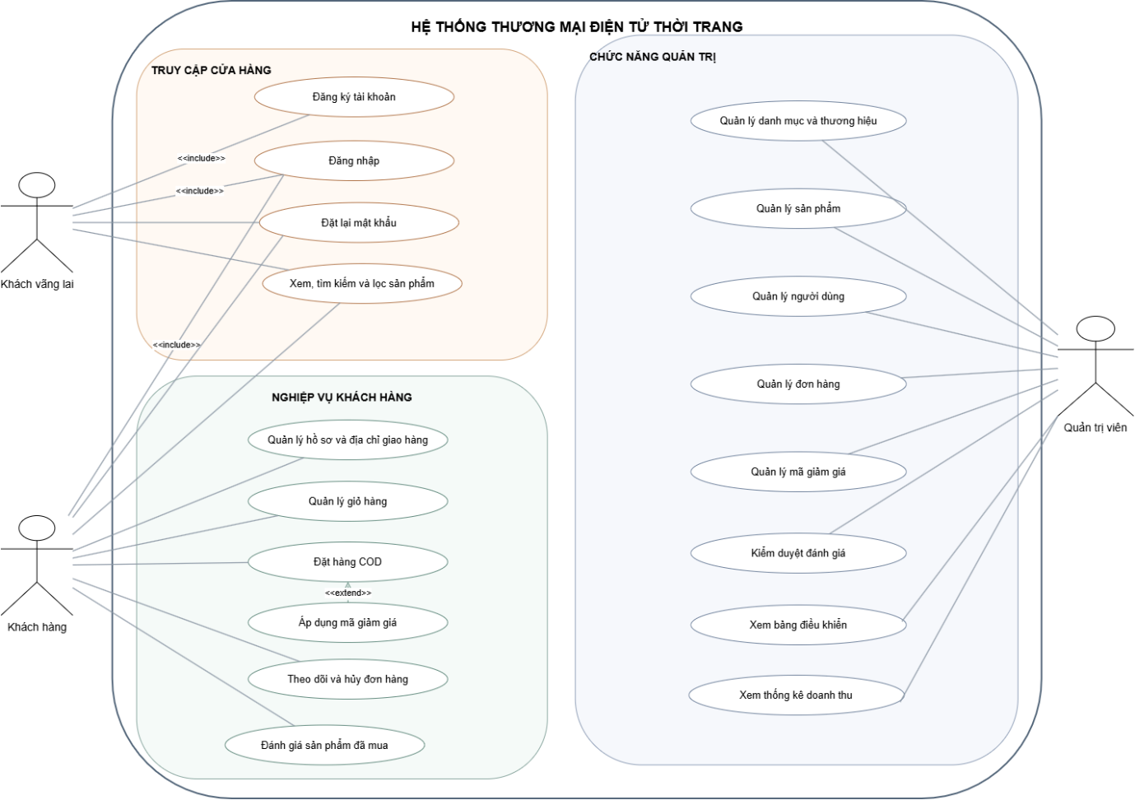
Hình 2.2. Sơ đồ Use Case tổng quát
Mã UC | Tên Use Case | Tác nhân | FR liên quan
UC-01 | Đăng ký và xác minh email | Khách hàng | FR-01, FR-01b
UC-02 | Đăng nhập | Khách hàng, Quản trị viên | FR-02
UC-03 | Xem, tìm kiếm, lọc sản phẩm | Khách hàng | FR-08 → FR-11
UC-04 | Quản lý giỏ hàng (thêm sản phẩm) | Khách hàng | FR-15, FR-16
UC-05 | Áp dụng mã giảm giá | Khách hàng | FR-17
UC-06 | Đặt hàng (COD) | Khách hàng | FR-18
UC-07 | Hủy đơn hàng | Khách hàng | FR-23
UC-08 | Đánh giá sản phẩm | Khách hàng | FR-14
UC-09 | Quản lý sản phẩm và biến thể | Quản trị viên | FR-ADM-02 → 04
UC-10 | Quản lý danh mục và thương hiệu | Quản trị viên | FR-ADM-01
UC-11 | Cập nhật trạng thái đơn hàng | Quản trị viên | FR-ADM-05
UC-12 | Quản lý mã giảm giá | Quản trị viên | FR-ADM-06
Bảng 2.13. Danh sách Use Case được đặc tả

2.6. Đặc tả các Use Case chính

UC-01. Đăng ký tài khoản
Mục | Nội dung
Mã Use Case | UC-01
Tên | Đăng ký
Tác nhân | Khách hàng (chưa đăng nhập)
Mô tả | Khách tạo tài khoản mới bằng email để kích hoạt.
Tiền điều kiện | Email chưa có trong hệ thống.
Hậu điều kiện | Tài khoản CUSTOMER ở trạng thái ACTIVE sau khi xác minh.
Luồng chính | 1. Khách mở trang đăng ký và nhập họ tên, email, mật khẩu.  2. Hệ thống kiểm tra định dạng, độ mạnh mật khẩu và email chưa tồn tại.  3. Hệ thống băm mật khẩu, lưu tài khoản ở trạng thái PENDING_VERIFICATION.
Luồng thay thế / ngoại lệ | 2a. Email đã tồn tại: báo lỗi, không tạo tài khoản.  2b. Mật khẩu không đủ mạnh: báo lỗi và yêu cầu nhập lại.
Quy tắc liên quan | BR-AUTH-01, BR-AUTH-02, NFR-03, NFR-11

UC-02. Đăng nhập
Mục | Nội dung
Mã Use Case | UC-02
Tên | Đăng nhập
Tác nhân | Khách hàng, Quản trị viên
Mô tả | Người dùng xác thực để vào vùng được bảo vệ.
Tiền điều kiện | Tài khoản tồn tại.
Hậu điều kiện | Client nhận JWT; vùng bảo mật truy cập được theo vai trò.
Luồng chính | 1. Người dùng nhập email và mật khẩu.  2. Hệ thống tìm tài khoản theo email và so khớp mật khẩu với bản băm.  3. Hệ thống kiểm tra tài khoản ACTIVE (đã xác minh, không bị khóa).  4. Hệ thống sinh JWT có thời hạn và trả về kèm vai trò.  5. Client lưu JWT và chuyển hướng theo vai trò.
Luồng thay thế / ngoại lệ | 2a. Sai email hoặc mật khẩu: trả lỗi 401, không phát JWT.  3b. Tài khoản bị khóa: từ chối và thông báo.
Quy tắc liên quan | BR-AUTH-02, NFR-03, NFR-05

UC-03. Xem, tìm kiếm và lọc sản phẩm
Mục | Nội dung
Mã Use Case | UC-03
Tên | Xem, tìm kiếm và lọc sản phẩm
Tác nhân | Khách hàng (không cần đăng nhập)
Mô tả | Khách duyệt và tìm sản phẩm, xem chi tiết theo biến thể.
Tiền điều kiện | Không.
Hậu điều kiện | Danh sách hoặc chi tiết sản phẩm được hiển thị.
Luồng chính | 1. Khách mở trang danh sách sản phẩm.  2. Hệ thống trả danh sách có phân trang, chỉ gồm sản phẩm chưa bị xóa mềm.  3. Khách nhập từ khóa hoặc chọn bộ lọc (danh mục, thương hiệu, khoảng giá, size) và cách sắp xếp.  4. Hệ thống trả danh sách đã lọc.  5. Khách chọn một sản phẩm; hệ thống hiển thị ảnh, mô tả, chất liệu, đánh giá.  6. Khách chọn size và màu; hệ thống hiển thị giá và tồn kho của biến thể.
Luồng thay thế / ngoại lệ | 4a. Không có kết quả: hiển thị thông báo không tìm thấy.  6a. Biến thể hết hàng: vô hiệu hóa nút thêm vào giỏ.
Quy tắc liên quan | NFR-01, NFR-02

UC-04. Thêm sản phẩm vào giỏ hàng
Mục | Nội dung
Mã Use Case | UC-04
Tên | Thêm sản phẩm vào giỏ hàng
Tác nhân | Khách hàng (đã đăng nhập)
Mô tả | Khách thêm một biến thể kèm số lượng vào giỏ.
Tiền điều kiện | Đã đăng nhập; biến thể còn hàng.
Hậu điều kiện | Giỏ hàng có thêm hoặc cộng dồn mặt hàng.
Luồng chính | 1. Khách chọn size, màu và số lượng tại trang chi tiết rồi bấm Thêm vào giỏ.  2. Hệ thống xác định biến thể và kiểm tra tồn kho.  3. Hệ thống tạo CartItem; nếu biến thể đã có trong giỏ thì cộng dồn số lượng.  4. Hệ thống cập nhật giỏ và thông báo thành công.
Luồng thay thế / ngoại lệ | 1a. Chưa đăng nhập: chuyển tới trang đăng nhập.  2a. Số lượng vượt tồn kho: báo lỗi, không thêm.  4a. Khách sửa số lượng hoặc xóa mặt hàng ở trang giỏ (FR-16): hệ thống tính lại tạm tính.
Quy tắc liên quan | BR-PROD-03, NFR-09

UC-05. Áp dụng mã giảm giá
Mục | Nội dung
Mã Use Case | UC-05
Tên | Áp dụng mã giảm giá
Tác nhân | Khách hàng (đã đăng nhập)
Mô tả | Khách nhập mã để giảm tổng tiền khi đặt hàng.
Tiền điều kiện | Giỏ hàng không rỗng.
Hậu điều kiện | Đơn hàng được tính tổng tiền sau giảm.
Luồng chính | 1. Khách nhập mã tại bước đặt hàng.  2. Hệ thống tìm mã và kiểm tra còn hiệu lực, chưa hết hạn, còn lượt, đạt giá trị đơn tối thiểu.  3. Hệ thống tính số tiền giảm (không vượt tổng tiền đơn).  4. Hệ thống hiển thị tổng tiền mới.
Luồng thay thế / ngoại lệ | 2a. Mã không tồn tại, bị tắt: báo lỗi.  2b. Mã hết hạn hoặc hết lượt: báo lỗi, không áp dụng.  2c. Chưa đạt giá trị đơn tối thiểu: báo lỗi nêu mức tối thiểu.  2d. Đã áp một mã khác: thay thế mã cũ (tối đa một mã mỗi đơn).
Quy tắc liên quan | BR-VOUCHER-01, BR-VOUCHER-02

UC-06. Đặt hàng (COD)
Mục | Nội dung
Mã Use Case | UC-06
Tên | Đặt hàng (COD)
Tác nhân | Khách hàng (đã đăng nhập)
Mô tả | Khách xác nhận mua các mặt hàng trong giỏ.
Tiền điều kiện | Giỏ không rỗng; đã có ít nhất một địa chỉ.
Hậu điều kiện | Đơn ở trạng thái Chờ xác nhận; tồn kho đã trừ; giỏ được xóa.
Luồng chính | 1. Khách mở trang đặt hàng, chọn địa chỉ giao hàng.  2. Khách nhập mã giảm giá nếu có (UC-05).  3. Khách xác nhận đặt hàng.  4. Hệ thống mở transaction, kiểm tra tồn kho từng biến thể.  5. Hệ thống tạo Order (sao chép địa chỉ giao), tạo OrderItem (lưu bản chụp tên, size, màu, giá), trừ tồn kho, tăng lượt dùng voucher, ghi lịch sử trạng thái, xóa giỏ.  6. Hệ thống commit và hiển thị xác nhận đơn hàng.
Luồng thay thế / ngoại lệ | 4a. Một biến thể không đủ tồn kho: báo lỗi, không tạo đơn, tồn kho không đổi.  5a. Lỗi hệ thống giữa chừng: rollback toàn bộ, không tạo đơn, không trừ kho.  1a. Chưa có địa chỉ: yêu cầu thêm địa chỉ trước.
Quy tắc liên quan | BR-PROD-03, BR-ORDER-04, NFR-09, NFR-10

UC-07. Hủy đơn hàng
Mục | Nội dung
Mã Use Case | UC-07
Tên | Hủy đơn hàng
Tác nhân | Khách hàng (đã đăng nhập)
Mô tả | Khách hủy đơn khi chưa được cửa hàng xác nhận.
Tiền điều kiện | Đơn thuộc về khách và đang ở Chờ xác nhận.
Hậu điều kiện | Đơn ở trạng thái Đã hủy; tồn kho được hoàn lại.
Luồng chính | 1. Khách mở chi tiết đơn và bấm Hủy đơn.  2. Hệ thống yêu cầu xác nhận.  3. Khách xác nhận.  4. Hệ thống kiểm tra trạng thái đơn còn là Chờ xác nhận.  5. Hệ thống chuyển đơn sang Đã hủy, cộng trả tồn kho, ghi lịch sử trạng thái.
Luồng thay thế / ngoại lệ | 4a. Đơn đã sang Đang xử lý trở đi: báo lỗi, giữ nguyên trạng thái, khách liên hệ cửa hàng.  5a. Đơn có voucher: lượt dùng voucher không được hoàn lại.
Quy tắc liên quan | BR-ORDER-01, BR-ORDER-03, BR-VOUCHER-03

UC-08. Đánh giá sản phẩm
Mục | Nội dung
Mã Use Case | UC-08
Tên | Đánh giá sản phẩm
Tác nhân | Khách hàng (đã đăng nhập)
Mô tả | Khách chấm sao và nhận xét sản phẩm đã mua.
Tiền điều kiện | Khách có đơn Hoàn thành chứa sản phẩm; chưa từng đánh giá sản phẩm này.
Hậu điều kiện | Đánh giá được lưu và hiển thị ở trang chi tiết sản phẩm.
Luồng chính | 1. Khách mở trang chi tiết sản phẩm đã mua và chọn Viết đánh giá.  2. Khách chọn số sao (1–5) và nhập nhận xét.  3. Hệ thống kiểm tra khách đã mua sản phẩm với đơn Hoàn thành.  4. Hệ thống kiểm tra khách chưa đánh giá sản phẩm này.  5. Hệ thống lưu đánh giá và hiển thị.
Luồng thay thế / ngoại lệ | 3a. Chưa mua hoặc đơn chưa hoàn thành: báo lỗi, không lưu.  4a. Đã đánh giá: báo lỗi (một lần cho mỗi sản phẩm).  5a. Quản trị viên có thể ẩn đánh giá không phù hợp (FR-ADM-07).
Quy tắc liên quan | BR-REV-01, BR-REV-02

UC-09. Quản lý sản phẩm và biến thể
Mục | Nội dung
Mã Use Case | UC-09
Tên | Quản lý sản phẩm và biến thể
Tác nhân | Quản trị viên
Mô tả | Quản trị viên thêm, sửa, ẩn hoặc xóa mềm sản phẩm cùng biến thể và ảnh.
Tiền điều kiện | Đăng nhập với vai trò ADMIN; đã có danh mục và thương hiệu.
Hậu điều kiện | Dữ liệu sản phẩm và biến thể được cập nhật.
Luồng chính | 1. Quản trị viên mở trang quản lý sản phẩm và chọn Thêm sản phẩm.  2. Nhập tên, mô tả, chất liệu, chọn danh mục, thương hiệu, tải ảnh.  3. Thêm một hoặc nhiều biến thể gồm size, màu, SKU, giá, tồn kho.  4. Hệ thống kiểm tra dữ liệu, SKU không trùng, có ít nhất một biến thể.  5. Hệ thống lưu và hiển thị sản phẩm trong danh sách.
Luồng thay thế / ngoại lệ | 4a. SKU trùng: báo lỗi, không lưu.  4b. Phụ kiện không có size: để trống size nhưng vẫn phải có một biến thể.  Xóa: hệ thống chỉ xóa mềm (đánh dấu đã xóa), sản phẩm biến mất khỏi phía khách nhưng đơn cũ vẫn tham chiếu đúng.
Quy tắc liên quan | BR-PROD-01, BR-PROD-03, BR-PROD-04, NFR-04

UC-10. Quản lý danh mục và thương hiệu
Mục | Nội dung
Mã Use Case | UC-10
Tên | Quản lý danh mục và thương hiệu
Tác nhân | Quản trị viên
Mô tả | Thêm, sửa, xóa danh mục và thương hiệu.
Tiền điều kiện | Đăng nhập với vai trò ADMIN.
Hậu điều kiện | Danh mục hoặc thương hiệu được cập nhật.
Luồng chính | 1. Quản trị viên mở trang quản lý danh mục hoặc thương hiệu.  2. Chọn thêm, sửa hoặc xóa một mục.  3. Hệ thống kiểm tra dữ liệu (và kiểm tra ràng buộc khi xóa).  4. Hệ thống lưu thay đổi và thông báo.
Luồng thay thế / ngoại lệ | 3a. Xóa mục còn sản phẩm liên kết: báo lỗi, không xóa.  3b. Tên trống hoặc trùng: báo lỗi.
Quy tắc liên quan | BR-PROD-02, NFR-04

UC-11. Cập nhật trạng thái đơn hàng
Mục | Nội dung
Mã Use Case | UC-11
Tên | Cập nhật trạng thái đơn hàng
Tác nhân | Quản trị viên
Mô tả | Quản trị viên đưa đơn qua các bước xử lý hoặc hủy đơn.
Tiền điều kiện | Đăng nhập với vai trò ADMIN; đơn tồn tại.
Hậu điều kiện | Trạng thái đơn mới được lưu cùng lịch sử; tồn kho được hoàn nếu hủy.
Luồng chính | 1. Quản trị viên lọc và chọn một đơn hàng.  2. Chọn trạng thái kế tiếp.  3. Hệ thống kiểm tra chuyển trạng thái hợp lệ theo bảng chuyển trạng thái.  4. Hệ thống cập nhật trạng thái và ghi OrderStatusHistory.  5. Nếu chuyển sang Đã hủy, hệ thống cộng trả tồn kho từng biến thể.  6. Hệ thống thông báo thành công; khách thấy timeline mới.
Luồng thay thế / ngoại lệ | 3a. Chuyển ngược hoặc nhảy bước: báo lỗi, giữ nguyên.  3b. Hủy đơn đang giao hoặc đã hoàn thành: từ chối.  3c. Người gọi không phải ADMIN: trả 403.
Quy tắc liên quan | BR-ORDER-01, BR-ORDER-02, BR-ORDER-03, NFR-04

UC-12. Quản lý mã giảm giá
Mục | Nội dung
Mã Use Case | UC-12
Tên | Quản lý mã giảm giá
Tác nhân | Quản trị viên
Mô tả | Tạo, sửa, tắt mã giảm giá.
Tiền điều kiện | Đăng nhập với vai trò ADMIN.
Hậu điều kiện | Mã giảm giá sẵn sàng (hoặc bị tắt) cho khách áp dụng.
Luồng chính | 1. Quản trị viên mở trang quản lý mã giảm giá và chọn Tạo mã.  2. Nhập mã, loại giảm (% hoặc số tiền cố định), giá trị, đơn tối thiểu, hạn dùng, số lượt tối đa.  3. Hệ thống kiểm tra dữ liệu và mã không trùng.  4. Hệ thống lưu mã với used_count = 0.
Luồng thay thế / ngoại lệ | 3a. Mã trùng hoặc giá trị không hợp lệ (ví dụ % > 100): báo lỗi.  Tắt mã: mã không còn áp dụng được nhưng các đơn đã dùng mã giữ nguyên.
Quy tắc liên quan | BR-VOUCHER-01, BR-VOUCHER-02

CHƯƠNG 3. PHÂN TÍCH VÀ THIẾT KẾ HỆ THỐNG

3.1. Kiến trúc tổng thể
Hệ thống theo kiến trúc ba lớp, tách Frontend và Backend giao tiếp qua REST API. Frontend là ứng dụng một trang (SPA) chạy trên trình duyệt; Backend là ứng dụng Spring Boot xử lý nghiệp vụ và truy cập CSDL PostgreSQL; việc gửi mã OTP thực hiện qua máy chủ SMTP của Gmail.
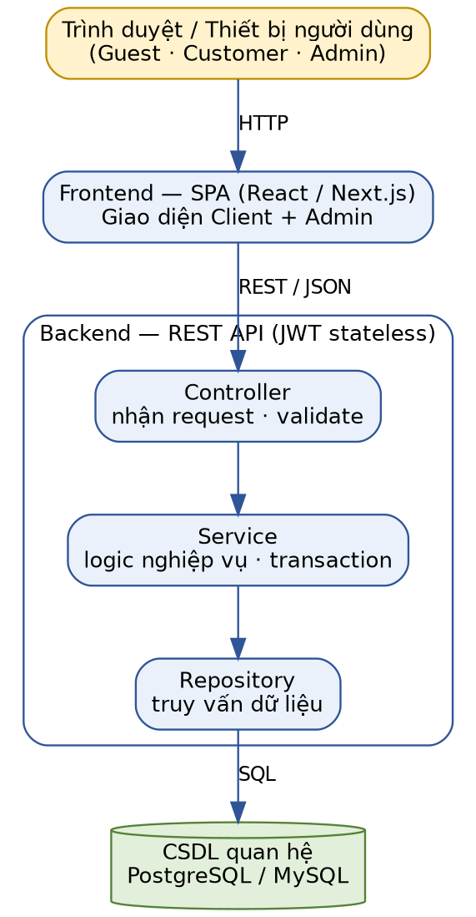
Hình 3.1. Kiến trúc tổng thể hệ thống
Thành phần | Trách nhiệm | Giao tiếp
Trình duyệt | Hiển thị giao diện, lưu JWT, gửi yêu cầu | HTTP
Frontend (SPA) | Định tuyến trang, quản lý trạng thái, gọi API, kiểm tra đăng nhập/vai trò để hiển thị menu | REST/JSON tới Backend
Backend (REST API) | Xác thực, phân quyền, kiểm tra dữ liệu, xử lý nghiệp vụ và transaction | JDBC tới PostgreSQL; SMTP tới Gmail
PostgreSQL | Lưu trữ dữ liệu; schema do Flyway quản lý | SQL
Gmail SMTP | Gửi email OTP | SMTP (cổng 587, STARTTLS)
Bảng 3.1. Các thành phần kiến trúc
Các nguyên tắc kiến trúc: (1) Backend stateless, trạng thái đăng nhập nằm trong JWT nên không cần Redis hay session; (2) logic nghiệp vụ chỉ nằm ở lớp Service; (3) API contract được chốt trước để Frontend và Backend phát triển song song; (4) mọi thay đổi schema đi qua migration Flyway.

3.2. Thiết kế frontend và backend

3.2.1. Thiết kế backend
Backend phân tầng Controller – Service – Repository (NFR-06):
Tầng | Trách nhiệm | Không được làm
Controller | Nhận request, kiểm tra đầu vào (Bean Validation), gọi Service, trả response chuẩn | Chứa logic nghiệp vụ, truy cập CSDL trực tiếp
Service | Thực thi nghiệp vụ và business rule; quản lý transaction (@Transactional) | Biết chi tiết HTTP
Repository | Truy vấn CSDL qua Spring Data JPA | Chứa nghiệp vụ
Entity / DTO | Entity ánh xạ bảng; DTO là dữ liệu vào/ra của API | Trả Entity trực tiếp ra ngoài (tránh lộ password_hash)
Security / Config | Bộ lọc JWT, cấu hình phân quyền, CORS, mail | —
Exception handler | Bắt lỗi tập trung (@RestControllerAdvice), ánh xạ sang mã HTTP và thông điệp chuẩn | —
Bảng 3.2. Các tầng của backend
Cấu trúc thư mục gói đề xuất theo tầng, bên trong tách theo module nghiệp vụ:
src/main/java/<package>/
config/ SecurityConfig, CorsConfig, MailConfig
security/ JwtService, JwtAuthenticationFilter, CustomUserDetails
controller/ AuthController, UserController, ProductController, CartController,
OrderController, VoucherController, Admin*Controller ...
service/ AuthService, OtpService, ProductService, CartService,
OrderService, VoucherService, DashboardService ...
repository/ UserRepository, ProductRepository, ...
entity/ User, EmailOtp, Product, ProductVariant, Order, OrderItem ...
dto/ request/, response/
exception/ GlobalExceptionHandler, BusinessException, ErrorCode
src/main/resources/
application.yml
db/migration/ V1__init_schema.sql, V2__seed_data.sql ...
Các điểm thiết kế quan trọng ở backend:
- Transaction: thao tác đặt hàng và hủy đơn chạy trong một transaction duy nhất để đảm bảo toàn vẹn tồn kho (BR-ORDER-04, NFR-10).
- Kiểm tra dữ liệu: dùng Bean Validation ở DTO; quy tắc nghiệp vụ kiểm tra ở Service.
- Xử lý lỗi: mọi lỗi nghiệp vụ ném BusinessException kèm mã lỗi; handler tập trung trả cùng một định dạng JSON.
- Kiểm tra quyền sở hữu: các API của khách (đơn hàng, địa chỉ, giỏ hàng) luôn lọc theo người dùng hiện tại, không tin id do client gửi.

3.2.2. Thiết kế frontend
Frontend là SPA gồm các lớp: trang (pages), thành phần giao diện dùng lại (components), lớp gọi API (services), kho trạng thái (đăng nhập, giỏ hàng) và bộ định tuyến có bảo vệ.
src/
pages/ Home, ProductList, ProductDetail, Cart, Checkout, Orders,
OrderDetail, Profile, Login, Register, VerifyOtp, admin/*
components/ Navbar, ProductCard, VariantSelector, Pagination, Toast ...
services/ api.ts (cấu hình HTTP client), authService, productService, ...
store/ authStore (JWT, user), cartStore
routes/ PrivateRoute (cần đăng nhập), AdminRoute (cần vai trò ADMIN)
types/ Kiểu dữ liệu dùng chung với API

- Định tuyến có bảo vệ: trang giỏ hàng, đặt hàng, hồ sơ yêu cầu đăng nhập; trang /admin/** yêu cầu vai trò ADMIN. Việc ẩn trang ở frontend chỉ phục vụ trải nghiệm, bảo mật thật sự do backend đảm nhiệm (mục 3.5.3).
- Responsive: giao diện hỗ trợ tối thiểu hai breakpoint Mobile (≤ 480px) và Desktop (≥ 1024px) (NFR-07).
- Phản hồi người dùng: mọi thao tác ghi dữ liệu hiển thị thông báo thành công hoặc lỗi (NFR-08).

3.3. Thiết kế cơ sở dữ liệu

3.3.1. Sơ đồ ERD
CSDL gồm 15 bảng (14 thực thể nghiệp vụ và bảng email_otps phục vụ xác minh OTP). Tên bảng dùng dạng số nhiều (users, orders) để tránh trùng từ khóa của PostgreSQL.
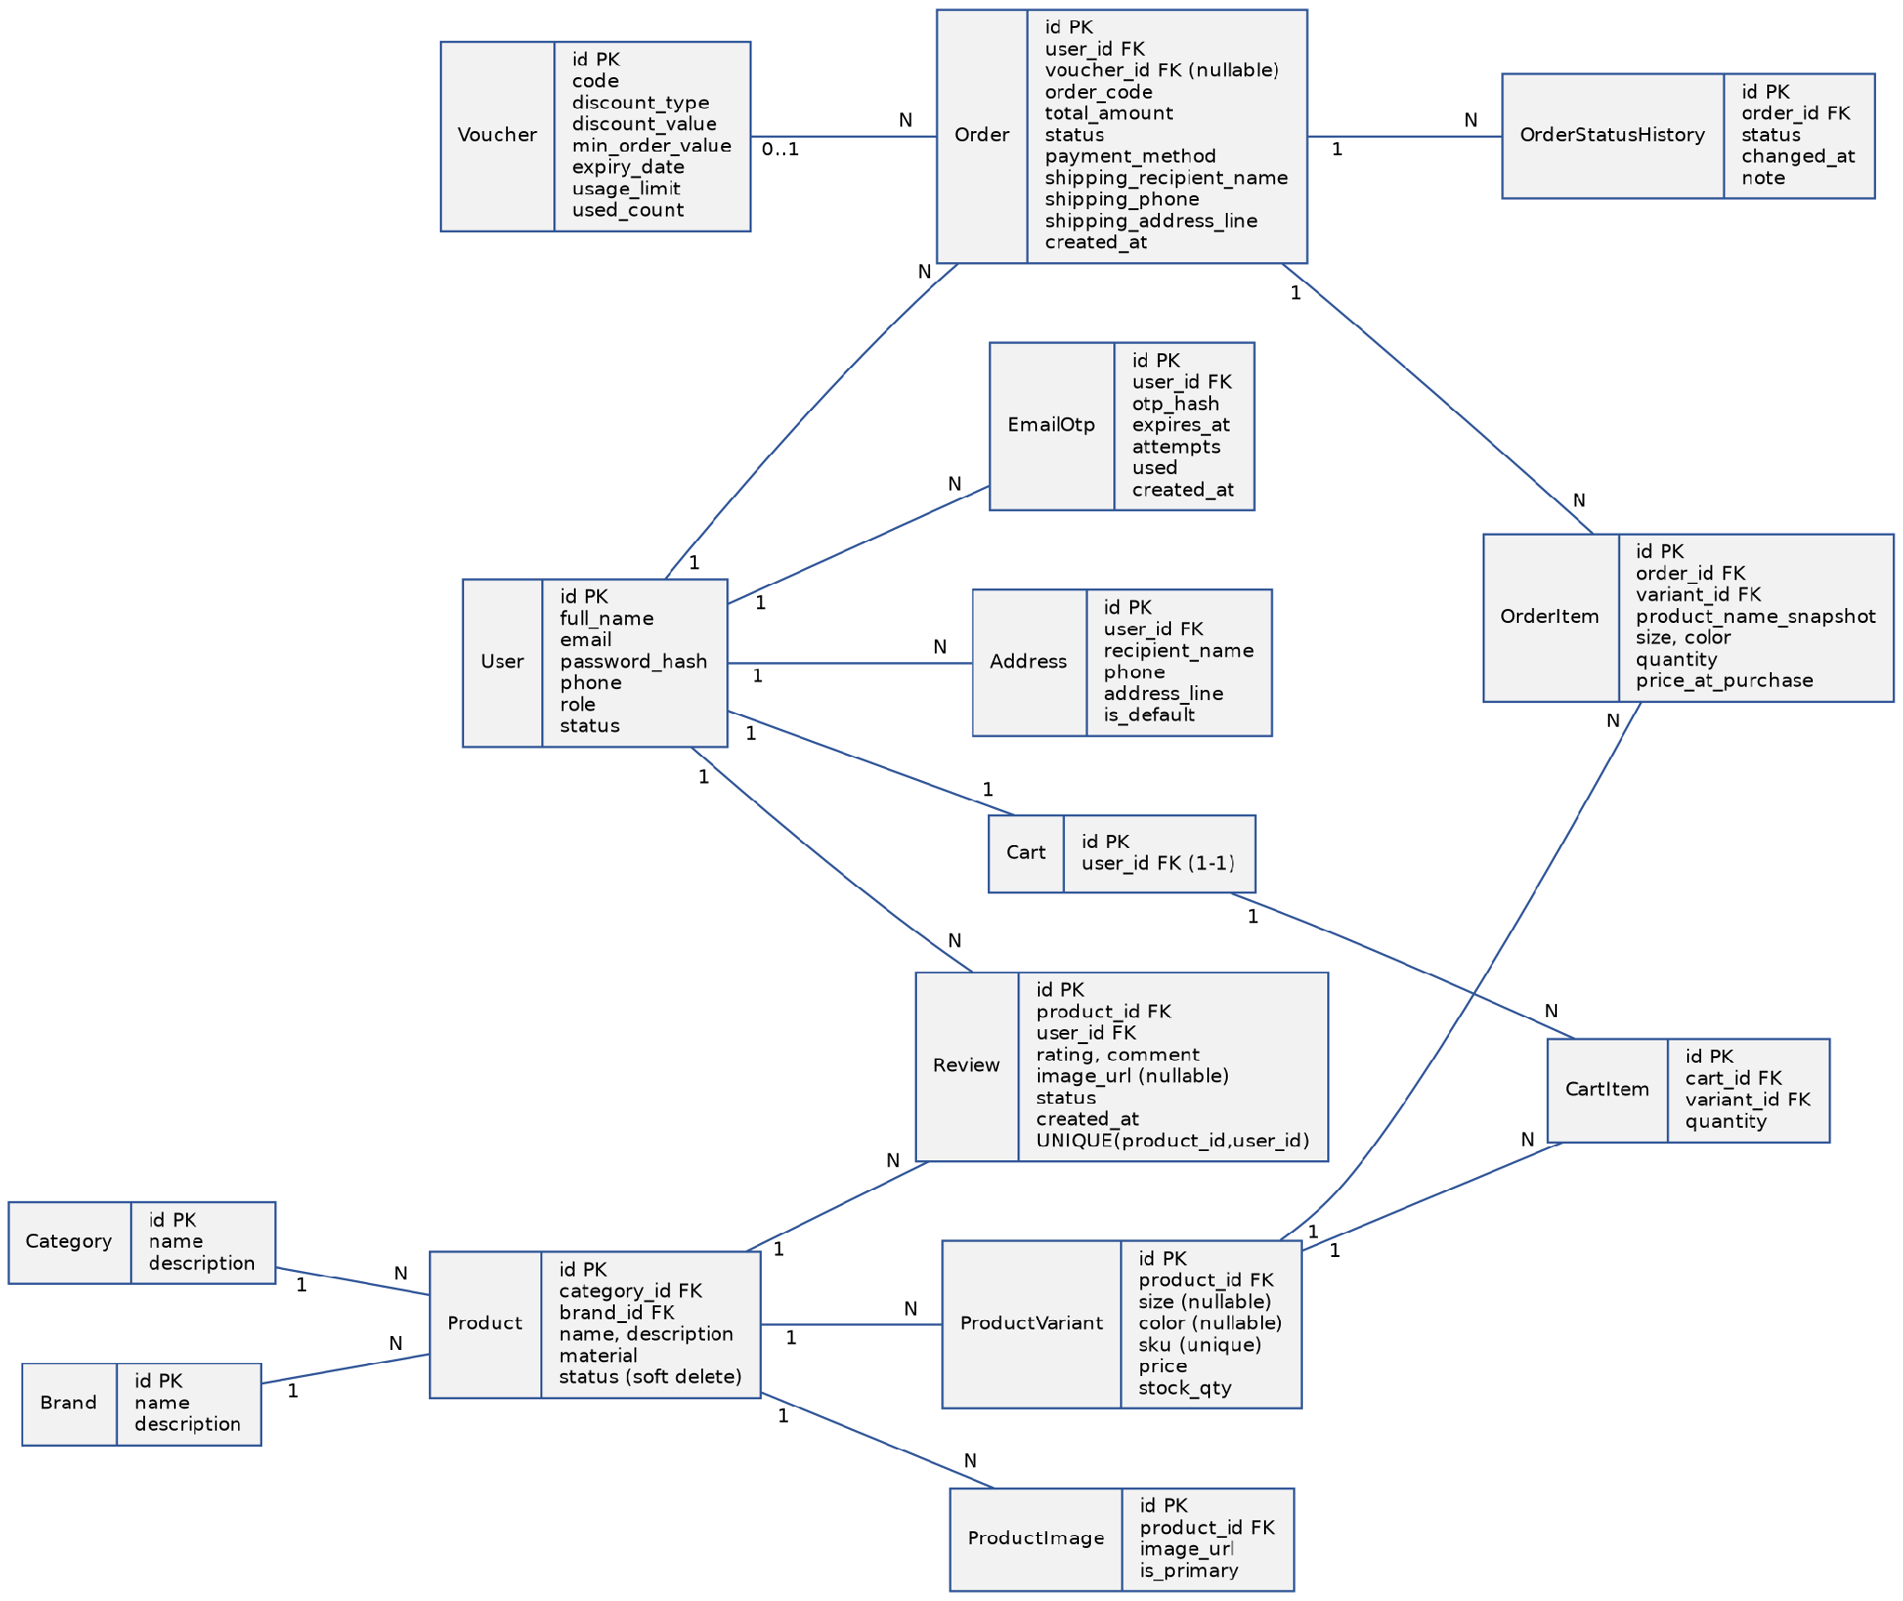
Hình 3.2. Sơ đồ thực thể – quan hệ (ERD)

3.3.2. Mô tả các bảng dữ liệu
Bảng | Mục đích | Quan hệ chính
users | Tài khoản và vai trò | 1–N addresses, orders, reviews, email_otps; 1–1 carts
email_otps | Mã OTP xác minh email (lưu băm, có hạn) | N–1 users
addresses | Sổ địa chỉ giao hàng | N–1 users
categories, brands | Danh mục và thương hiệu | 1–N products
products | Thông tin chung của sản phẩm | 1–N product_variants, product_images, reviews
product_variants | Biến thể size/màu: SKU, giá, tồn kho | N–1 products; 1–N cart_items, order_items
product_images | Ảnh sản phẩm | N–1 products
carts, cart_items | Giỏ hàng của người dùng | cart_items N–1 carts và product_variants
vouchers | Mã giảm giá | 1–N orders (tùy chọn)
orders | Đơn hàng kèm bản chụp địa chỉ giao | 1–N order_items, order_status_history
order_items | Chi tiết đơn kèm bản chụp sản phẩm | N–1 orders, product_variants
order_status_history | Lịch sử đổi trạng thái đơn | N–1 orders
reviews | Đánh giá sản phẩm | N–1 products, users
Bảng 3.3. Tóm tắt các bảng; chi tiết cột xem Phụ lục B

3.3.3. Khóa chính, khóa ngoại và các ràng buộc
Mọi bảng dùng khóa chính id kiểu BIGINT tự tăng. Các ràng buộc được đặt ngay ở CSDL để bảo vệ dữ liệu ngay cả khi lớp ứng dụng có lỗi:
Loại | Ràng buộc | Mục đích / quy tắc
UNIQUE | users.email | Một email một tài khoản
UNIQUE | product_variants.sku | SKU duy nhất toàn hệ thống (BR-PROD-01)
UNIQUE | vouchers.code; orders.order_code; categories.name; brands.name | Không trùng mã/tên
UNIQUE | carts.user_id | Mỗi người dùng một giỏ hàng
UNIQUE | cart_items(cart_id, variant_id) | Một biến thể chỉ một dòng trong giỏ (cộng dồn số lượng)
UNIQUE | reviews(product_id, user_id) | Một người đánh giá một lần cho mỗi sản phẩm (BR-REV-02)
UNIQUE (một phần) | addresses(user_id) WHERE is_default = true | Tối đa một địa chỉ mặc định mỗi người dùng
CHECK | product_variants.stock_qty ≥ 0; price ≥ 0 | Tồn kho không âm (NFR-09, BR-PROD-03)
CHECK | reviews.rating giữa 1 và 5; cart_items.quantity > 0; order_items.quantity > 0 | Giá trị hợp lệ
FK, RESTRICT | products → categories, brands | Không xóa danh mục/thương hiệu còn sản phẩm (BR-PROD-02)
FK, RESTRICT | order_items.variant_id → product_variants | Không xóa cứng biến thể đã được bán
FK, CASCADE | product_images, cart_items → cha | Xóa ảnh/dòng giỏ cùng bản ghi cha
NULL được | product_variants.size, color; orders.voucher_id; reviews.image_url | Phụ kiện không size (BR-PROD-04); đơn không có voucher
Bảng 3.4. Các ràng buộc cơ sở dữ liệu
Các quyết định thiết kế để bảo toàn dữ liệu lịch sử:
- Snapshot địa chỉ: đơn hàng sao chép tên, SĐT, địa chỉ người nhận thay vì tham chiếu bảng addresses, để sửa/xóa địa chỉ không làm sai đơn cũ.
- Snapshot sản phẩm: order_items lưu tên, size, màu, giá tại thời điểm mua, đồng thời giữ variant_id để thống kê.
- Xóa mềm: sản phẩm chỉ đổi status sang DELETED, đảm bảo variant_id trong đơn cũ không bao giờ trỏ vào bản ghi đã mất.
- OTP lưu băm: email_otps chỉ lưu bản băm OTP; lộ CSDL cũng không lộ OTP đang hiệu lực.

3.4. Thiết kế API và quy ước trao đổi dữ liệu
Danh sách đầy đủ API nằm ở Phụ lục A. Các quy ước chung:
Nội dung | Quy ước
Giao thức & định dạng | REST over HTTP, dữ liệu JSON, mã hóa UTF-8
Tiền tố | Toàn bộ API có tiền tố /api; API quản trị có tiền tố /api/admin
Xác thực | Header Authorization: Bearer <JWT> cho API cần đăng nhập
Đặt tên | Danh từ số nhiều, chữ thường: /products, /orders; hành động đặc biệt dùng động từ ở cuối: /orders/{id}/cancel
Phương thức | GET đọc; POST tạo; PUT cập nhật; DELETE xóa (với sản phẩm là xóa mềm)
Phân trang | Tham số page (từ 0), size, sort; kết quả gồm content, page, size, totalElements, totalPages
Định dạng ngày giờ | ISO-8601, ví dụ 2026-10-04T09:30:00
Tiền tệ | Số thập phân theo VND, không kèm ký hiệu; giao diện tự định dạng
Bảng 3.5. Quy ước API
Định dạng phản hồi thành công và lỗi thống nhất:
// Thành công
{ "success": true, "message": "OK", "data": { ... } }

// Lỗi
{ "success": false,
"errorCode": "OUT_OF_STOCK",
"message": "Biến thể SKU-123 chỉ còn 2 sản phẩm",
"errors": [ { "field": "quantity", "message": "vượt tồn kho" } ] }

Mã HTTP | Ý nghĩa | Ví dụ
200 / 201 | Thành công / đã tạo | Đăng nhập, tạo đơn
400 | Dữ liệu không hợp lệ hoặc vi phạm quy tắc nghiệp vụ | Mật khẩu yếu, OTP sai, vượt tồn kho
401 | Chưa xác thực hoặc token sai/hết hạn | Không gửi JWT
403 | Đã xác thực nhưng không đủ quyền | Customer gọi /api/admin/**
404 | Không tìm thấy tài nguyên | Sản phẩm không tồn tại
409 | Xung đột dữ liệu | Email đã tồn tại, SKU trùng
500 | Lỗi hệ thống không lường trước | Ghi log, không lộ chi tiết ra ngoài
Bảng 3.6. Mã trạng thái HTTP sử dụng
Các endpoint xác minh OTP được bổ sung so với blueprint ban đầu: POST /auth/verify-otp (xác minh) và POST /auth/resend-otp (gửi lại).

3.5. Thiết kế xác thực và phân quyền

3.5.1. Xác thực bằng JWT
Sau khi đăng nhập thành công, backend phát hành JSON Web Token ký bằng thuật toán HMAC-SHA256. Token chứa định danh người dùng (sub), vai trò (role), thời điểm phát hành (iat) và thời điểm hết hạn (exp, ví dụ 1 giờ — NFR-05). Khóa bí mật được đọc từ biến môi trường, không đưa vào mã nguồn.
Bước | Mô tả
1 | Client gửi email và mật khẩu tới POST /auth/login
2 | Backend so khớp mật khẩu với bản băm BCrypt và kiểm tra tài khoản ACTIVE
3 | Backend ký và trả JWT
4 | Client lưu JWT và gửi kèm trong header Authorization ở các request sau
5 | Bộ lọc JwtAuthenticationFilter kiểm tra chữ ký và hạn; nếu hợp lệ thì nạp thông tin người dùng và vai trò vào ngữ cảnh bảo mật
6 | Nếu token thiếu, sai hoặc hết hạn thì trả 401
7 | Đăng xuất: client xóa JWT (không có endpoint riêng vì token là stateless)
Bảng 3.7. Luồng xác thực JWT
Về cấu hình: phiên làm việc đặt ở chế độ STATELESS; CSRF tắt vì không dùng cookie phiên; CORS chỉ cho phép nguồn của frontend.

3.5.2. Phân quyền CUSTOMER và ADMIN
Nhóm đường dẫn | Quyền truy cập
/api/auth/, GET /api/categories, /api/brands, /api/products/ | Công khai (không cần đăng nhập)
/api/users/me/, /api/cart/, /api/orders/**, /api/vouchers/apply, POST /api/products/{id}/reviews | Người dùng đã đăng nhập (vai trò CUSTOMER)
/api/admin/** | Chỉ vai trò ADMIN
Bảng 3.8. Ma trận phân quyền theo đường dẫn
Ngoài phân quyền theo vai trò, các API của khách còn kiểm tra quyền sở hữu dữ liệu: người dùng chỉ đọc và sửa đơn hàng, địa chỉ, giỏ hàng của chính mình. Ví dụ GET /orders/{id} luôn kiểm tra đơn thuộc về người dùng hiện tại; nếu không, trả 403 hoặc 404.

3.5.3. Bảo vệ các API quản trị
- Lớp 1 — theo đường dẫn: cấu hình bảo mật yêu cầu hasRole(ADMIN) cho toàn bộ /api/admin/**; mặc định mọi đường dẫn khác đều yêu cầu xác thực (deny by default).
- Lớp 2 — theo phương thức: các Service/Controller quản trị gắn thêm chú thích @PreAuthorize(hasRole('ADMIN')) để phòng khi cấu hình đường dẫn bị sửa nhầm.
- Kiểm chứng: gọi mọi endpoint /api/admin/** bằng JWT vai trò CUSTOMER phải trả 403; không có token trả 401 (TC-AUTH-03, TC-SEC-01, TC-SEC-04).
- Không tin frontend: ẩn menu quản trị ở giao diện không thay thế kiểm tra quyền ở backend.
- Vai trò ADMIN không tự đăng ký được: đăng ký luôn tạo CUSTOMER; tài khoản ADMIN được tạo bằng dữ liệu khởi tạo (migration) hoặc thao tác của quản trị viên hiện có.
- Khóa tài khoản: người dùng bị khóa không đăng nhập được; nên kiểm tra trạng thái trong bộ lọc để token cũ của tài khoản bị khóa cũng bị từ chối.

3.6. Thiết kế giao diện người dùng
Giao diện thiết kế theo nguyên tắc: bố cục rõ ràng, thao tác mua hàng ít bước, thông báo trạng thái tức thì, hiển thị tốt trên điện thoại và máy tính. Hệ thống có hai khu vực giao diện: khu vực khách hàng và khu vực quản trị với bố cục sidebar riêng.
Màn hình | Nội dung chính | Quyền
Trang chủ | Banner, danh mục nổi bật, sản phẩm mới | Công khai
Danh sách sản phẩm | Lưới sản phẩm, bộ lọc (danh mục, thương hiệu, giá, size), sắp xếp, phân trang, ô tìm kiếm | Công khai
Chi tiết sản phẩm | Ảnh, mô tả, chọn size/màu, giá và tồn kho theo biến thể, đánh giá, sản phẩm liên quan | Công khai
Đăng ký | Form họ tên, email, mật khẩu | Công khai
Xác minh OTP | Ô nhập OTP 6 số, đếm ngược hạn, nút gửi lại | Công khai
Đăng nhập | Form email, mật khẩu | Công khai
Giỏ hàng | Danh sách mặt hàng, sửa số lượng, tạm tính | Đã đăng nhập
Đặt hàng | Chọn địa chỉ, nhập mã giảm giá, tổng tiền, xác nhận COD | Đã đăng nhập
Lịch sử và chi tiết đơn | Danh sách đơn, timeline trạng thái, nút hủy | Đã đăng nhập
Hồ sơ và địa chỉ | Sửa thông tin, quản lý sổ địa chỉ | Đã đăng nhập
Viết đánh giá | Chọn sao, nhận xét, ảnh | Đã đăng nhập
Admin: Dashboard | Doanh thu, số đơn, top sản phẩm | ADMIN
Admin: Danh mục/Thương hiệu | Bảng và form CRUD | ADMIN
Admin: Sản phẩm | Bảng sản phẩm, form thêm/sửa, quản lý biến thể và ảnh | ADMIN
Admin: Đơn hàng | Lọc theo trạng thái/ngày, đổi trạng thái | ADMIN
Admin: Mã giảm giá | Bảng và form CRUD | ADMIN
Admin: Đánh giá, Người dùng | Ẩn/hiện đánh giá; khóa/mở khóa tài khoản | ADMIN
Bảng 3.9. Danh sách màn hình

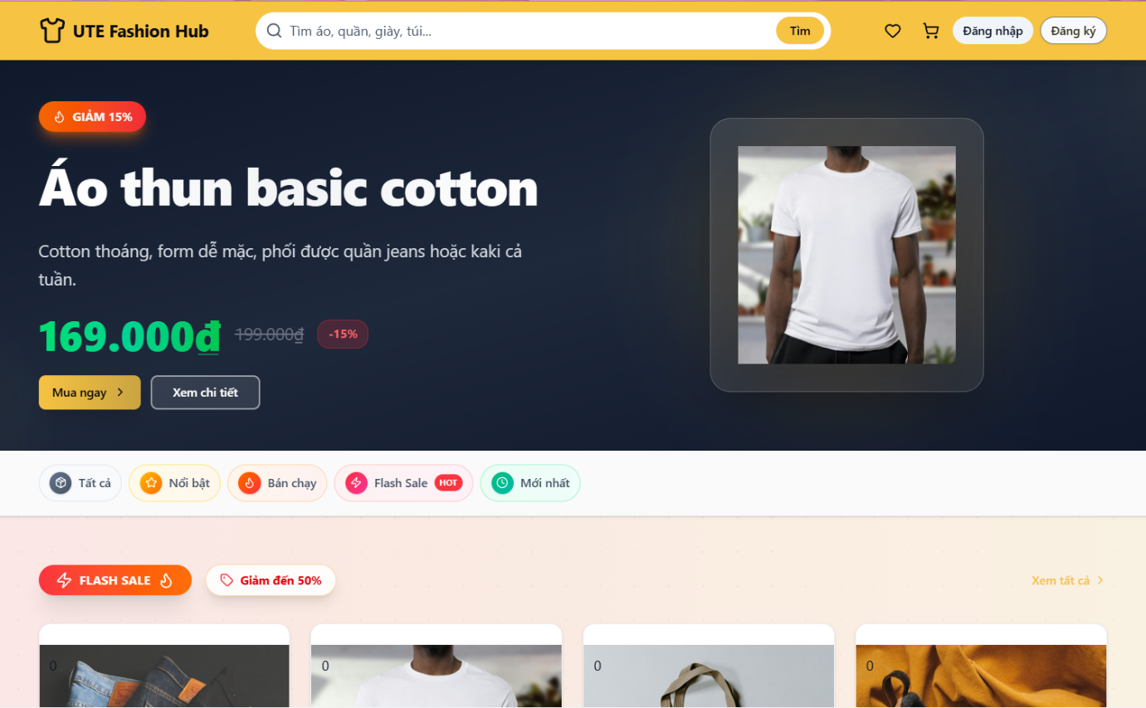
3.7. Sơ đồ trình tự cho các luồng nghiệp vụ chính
Bốn luồng quan trọng nhất được mô hình hóa bằng sơ đồ trình tự: đăng ký kèm xác minh OTP, đăng nhập phát hành JWT, đặt hàng, và quản trị viên cập nhật trạng thái đơn.
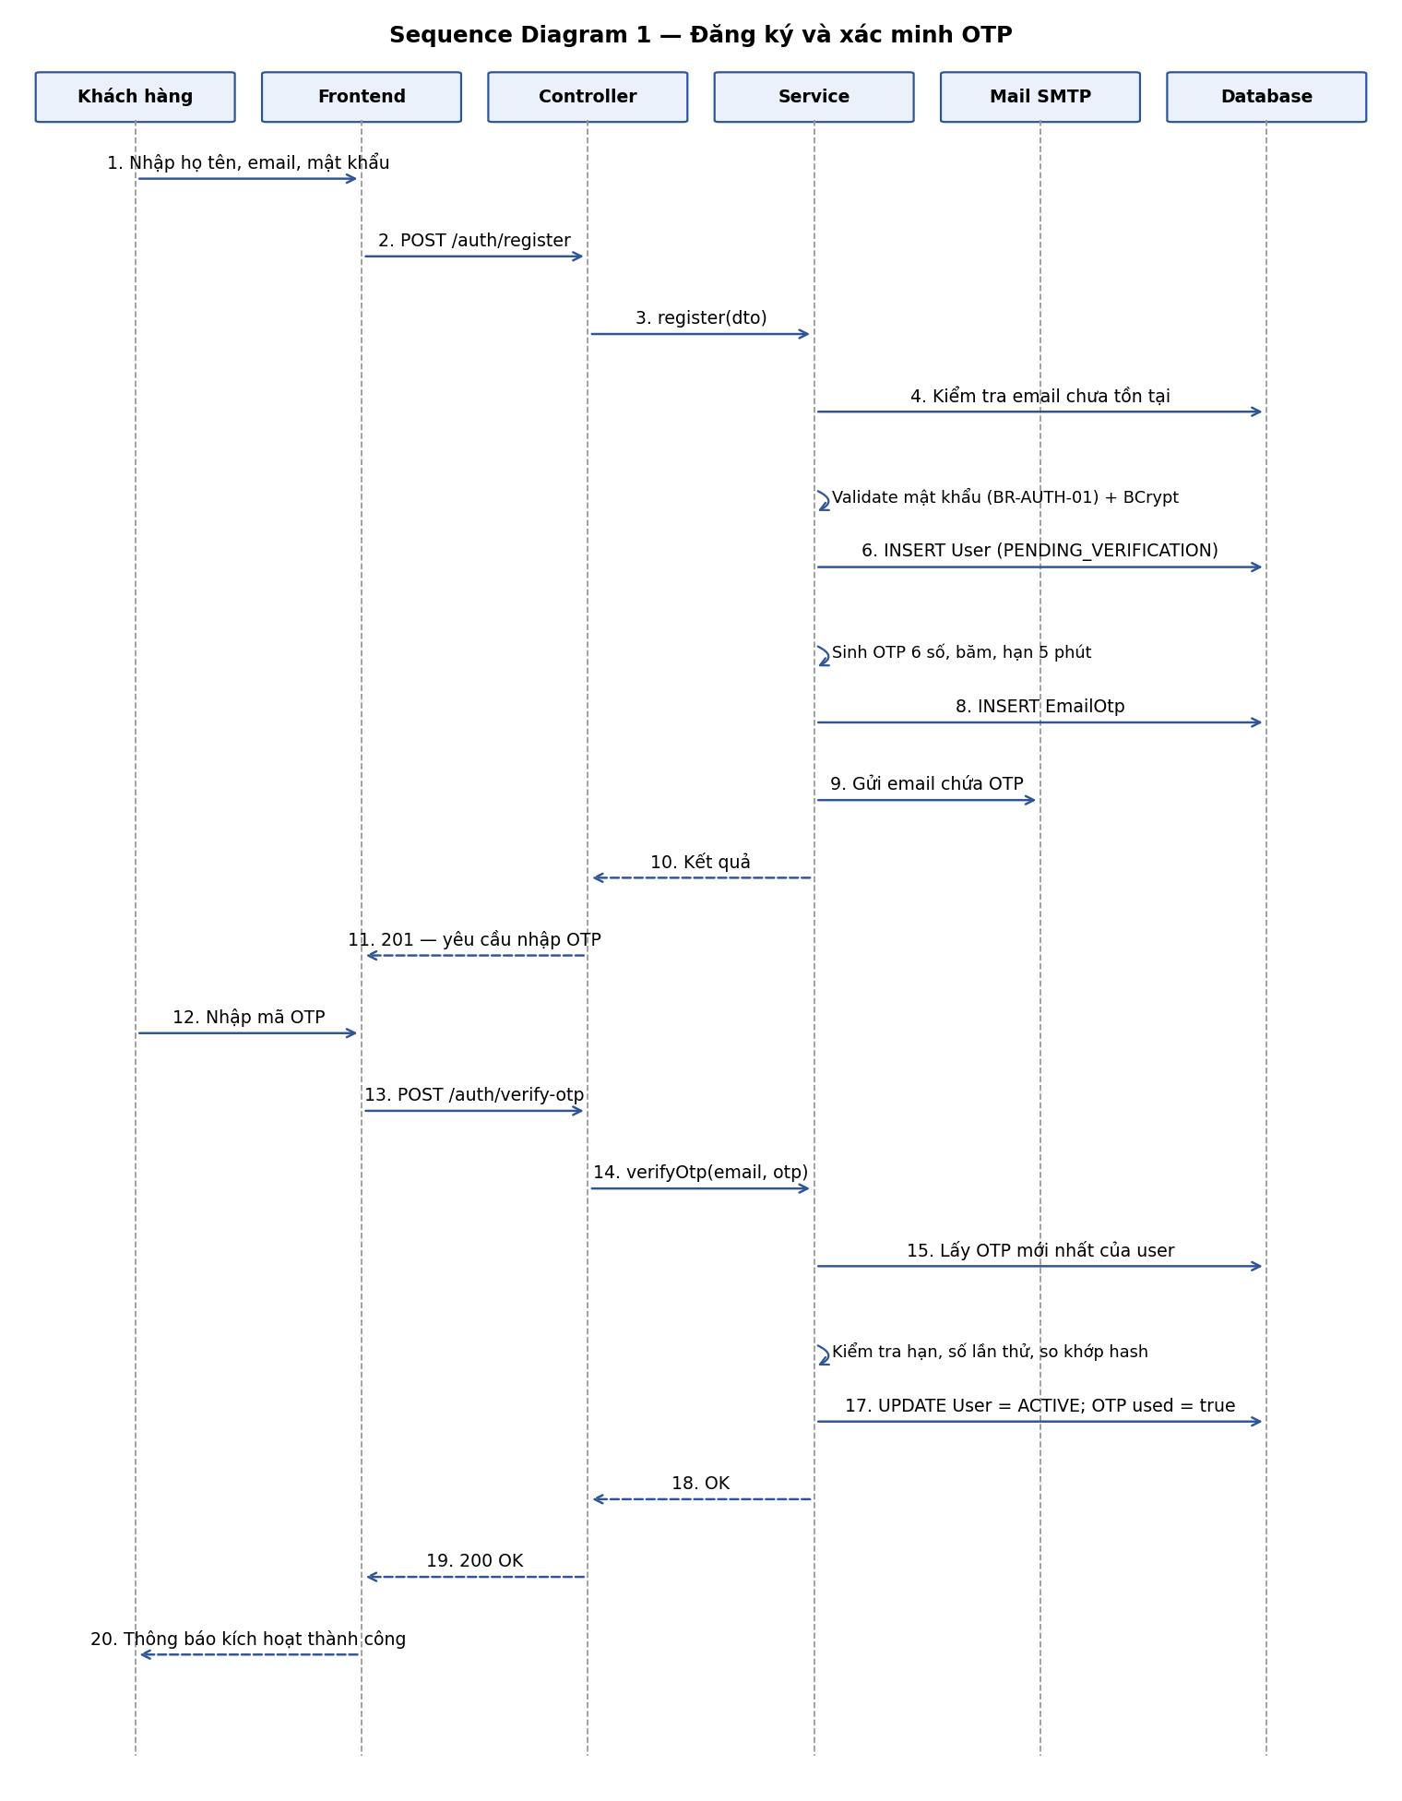
Hình 3.3. Sequence Diagram — Đăng ký và xác minh OTP
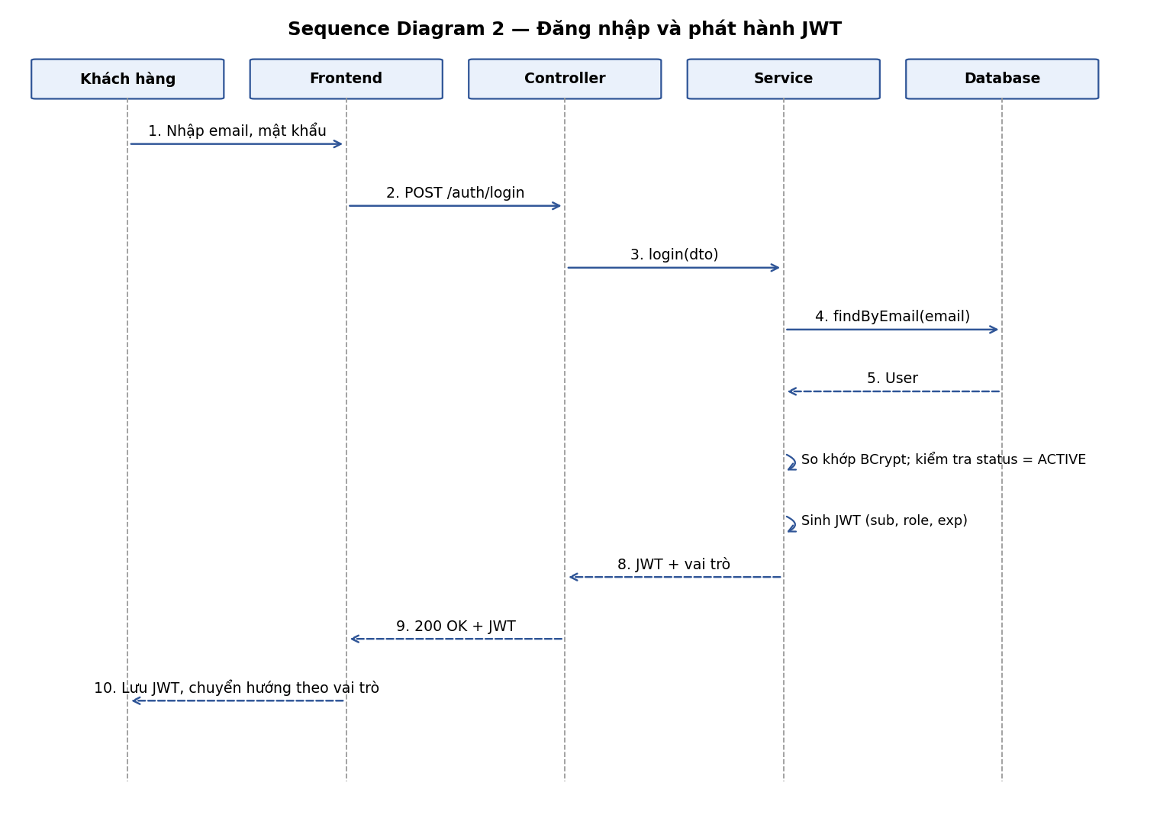
Hình 3.4. Sequence Diagram — Đăng nhập và phát hành JWT
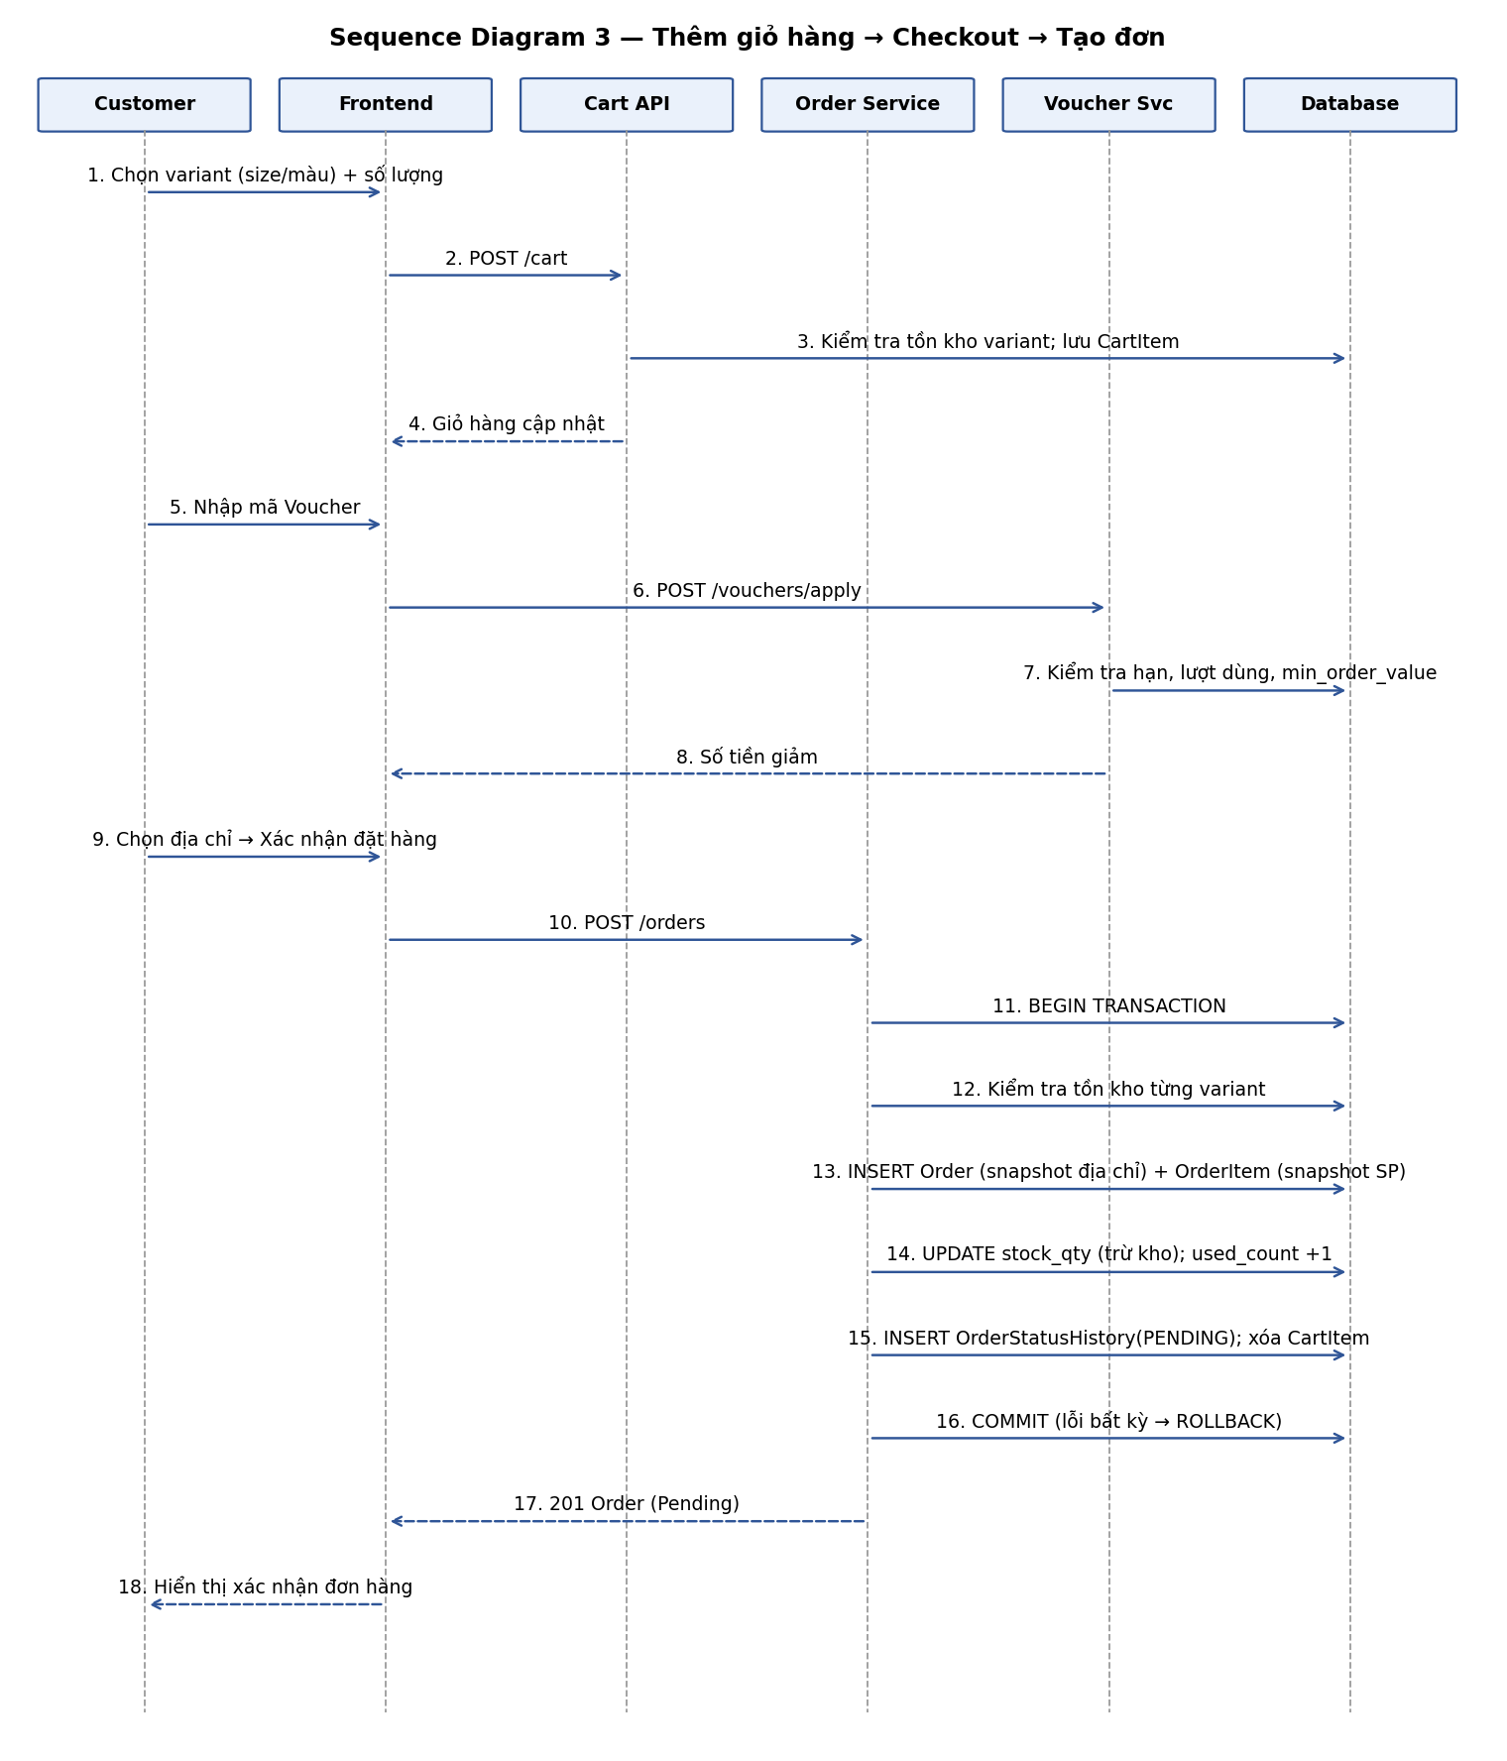
Hình 3.5. Sequence Diagram — Thêm giỏ hàng, đặt hàng, tạo đơn
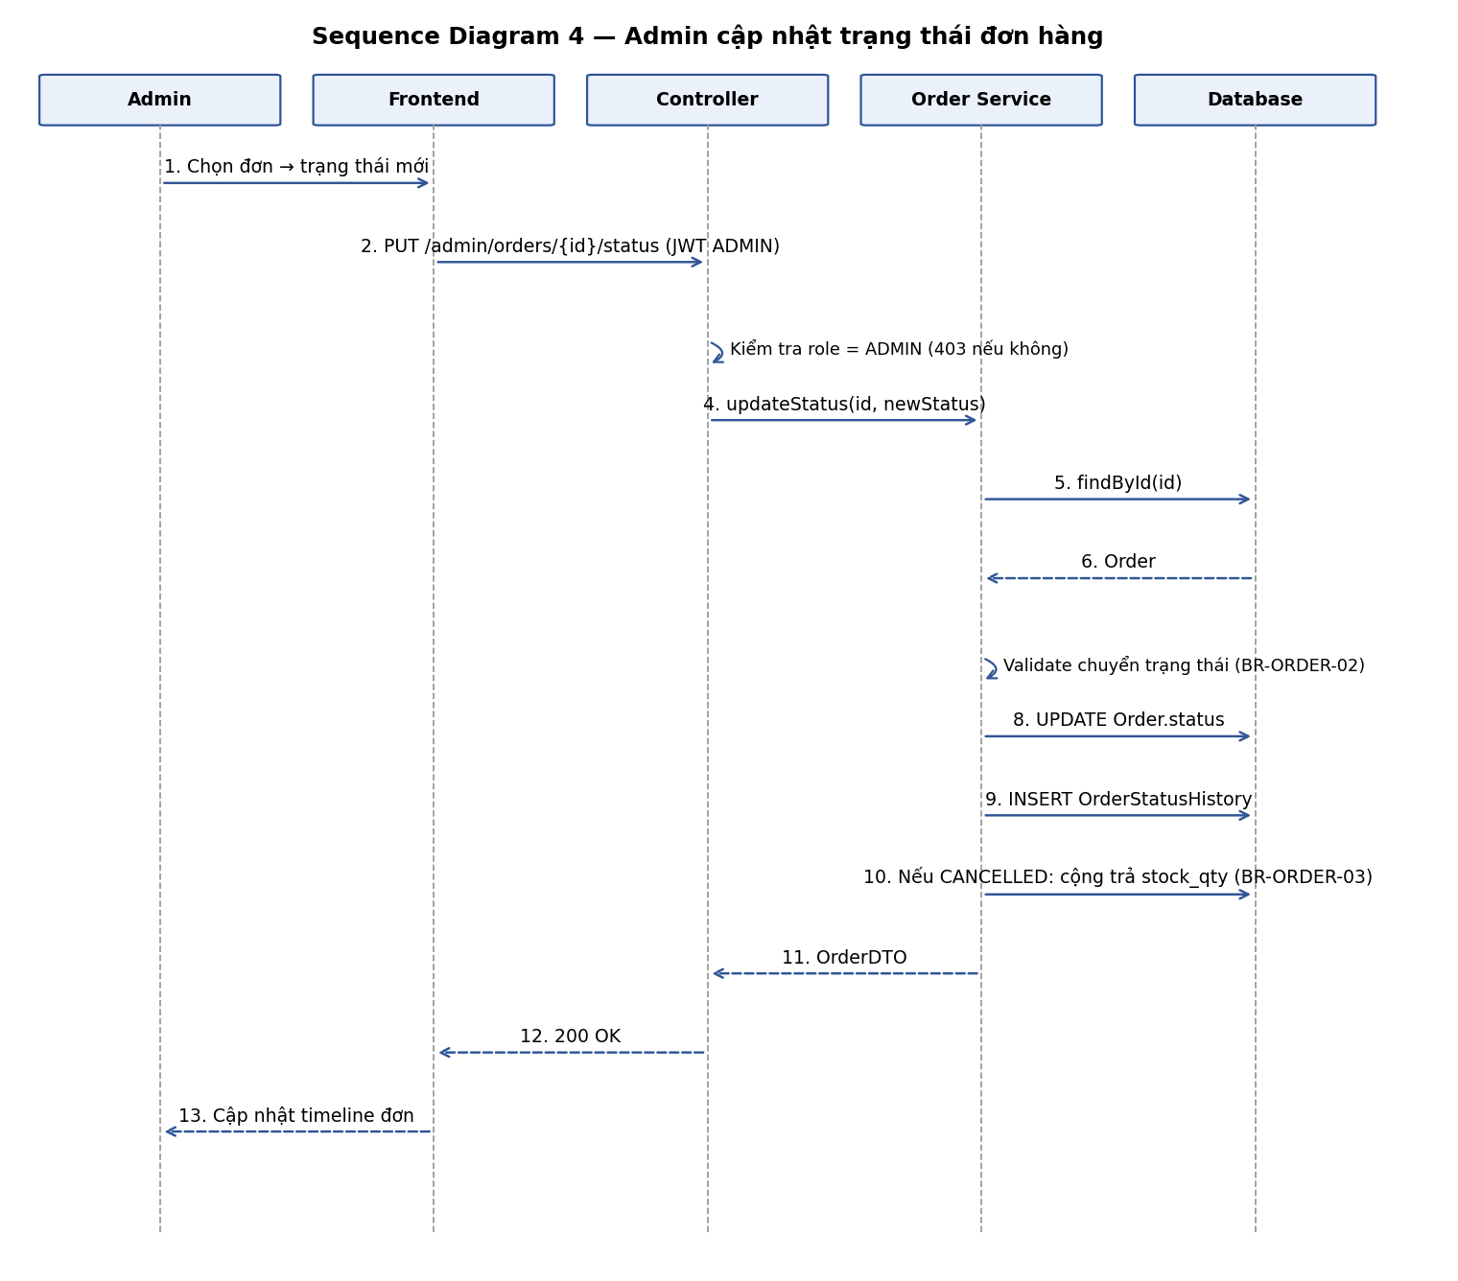
Hình 3.6. Sequence Diagram — Admin cập nhật trạng thái đơn
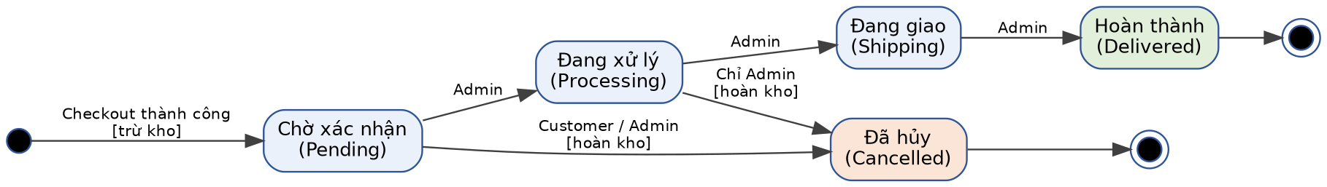
Hình 3.7. State Diagram — vòng đời đơn hàng

CHƯƠNG 4. XÂY DỰNG HỆ THỐNG

4.1. Môi trường và công cụ phát triển
Công cụ | Phiên bản (đề xuất) | Mục đích
JDK | 17 | Chạy và biên dịch backend
Maven (hoặc Gradle) | Theo wrapper của dự án | Quản lý phụ thuộc, build
Spring Boot | 3.x | Framework backend
Node.js | LTS (20 trở lên) | Chạy và build frontend
PostgreSQL | 15 trở lên | Cơ sở dữ liệu
Docker Desktop | Mới nhất (tùy chọn) | Chạy PostgreSQL bằng container
IntelliJ IDEA / VS Code | Visual Studio Code 2019 | Soạn thảo mã
Postman / Swagger UI |  | Kiểm thử API
Git và GitHub |  | Quản lý mã nguồn, Pull Request, Issue
Bảng 4.1. Môi trường và công cụ

4.2. Xây dựng backend

4.2.1. Đăng ký, xác minh email
Khi đăng ký, AuthService kiểm tra email chưa tồn tại và độ mạnh của mật khẩu, băm mật khẩu bằng BCrypt và lưu User ở trạng thái PendingVerification

4.2.2. Đăng nhập và phát hành JWT
AuthService.login tìm người dùng theo email, so khớp mật khẩu bằng BCrypt, từ chối nếu trạng thái khác ACTIVE (chưa xác minh hoặc bị khóa). Nếu hợp lệ, JwtService ký token chứa sub, role, iat, exp bằng khóa bí mật cấu hình ngoài mã nguồn. JwtAuthenticationFilter chạy trước bộ lọc xác thực mặc định, đọc header Bearer, kiểm tra token và nạp thông tin người dùng vào SecurityContext. SecurityConfig khai báo phân quyền theo đường dẫn như Bảng 3.8.

4.2.3. Quản lý hồ sơ và địa chỉ
UserController cung cấp GET/PUT /users/me để xem và sửa hồ sơ; người dùng được xác định từ JWT chứ không từ tham số do client gửi. AddressService thực hiện CRUD địa chỉ; khi đặt một địa chỉ là mặc định, Service bỏ cờ mặc định của địa chỉ cũ trong cùng transaction, kết hợp chỉ mục duy nhất một phần ở CSDL để đảm bảo mỗi người chỉ có một địa chỉ mặc định (FR-05). Mọi thao tác kiểm tra địa chỉ thuộc người dùng hiện tại.

4.2.4. Quản lý danh mục và sản phẩm
CategoryService và BrandService kiểm tra ràng buộc trước khi xóa: nếu còn sản phẩm liên kết thì ném lỗi nghiệp vụ (BR-PROD-02). ProductService hỗ trợ tạo sản phẩm kèm nhiều biến thể và ảnh trong một transaction, kiểm tra SKU duy nhất (BR-PROD-01) và bắt buộc có ít nhất một biến thể (BR-PROD-04). Thao tác DELETE chỉ đổi status sang DELETED (xóa mềm). API công khai GET /products hỗ trợ phân trang, tìm theo tên, lọc theo danh mục, thương hiệu, khoảng giá, size và sắp xếp; truy vấn chỉ trả sản phẩm ACTIVE và dùng tham số hóa để chống SQL injection.

4.2.5. Giỏ hàng, đặt hàng COD và xử lý đơn hàng
CartService thêm biến thể vào giỏ (cộng dồn nếu đã có), kiểm tra không vượt tồn kho. OrderService.placeOrder là nghiệp vụ trung tâm, chạy trong một transaction: (1) đọc giỏ và khóa các dòng biến thể cần trừ kho; (2) kiểm tra tồn kho từng biến thể; (3) kiểm tra và tính voucher nếu có; (4) tạo Order với bản chụp địa chỉ giao; (5) tạo OrderItem với bản chụp tên, size, màu, giá; (6) trừ tồn kho và tăng used_count của voucher; (7) ghi OrderStatusHistory(PENDING); (8) xóa giỏ. Lỗi ở bất kỳ bước nào làm rollback toàn bộ (BR-ORDER-04, NFR-10). Việc khóa dòng (hoặc cập nhật có điều kiện stock_qty ≥ số lượng) ngăn hai khách cùng mua món hàng cuối cùng.
Hủy đơn và đổi trạng thái đi qua một bộ kiểm tra chuyển trạng thái theo Bảng 2.10: khách chỉ hủy được đơn Chờ xác nhận; quản trị viên hủy được đơn Chờ xác nhận hoặc Đang xử lý; không chuyển ngược. Khi hủy, tồn kho được cộng trả và lượt dùng voucher không được hoàn lại (BR-ORDER-03, BR-VOUCHER-03).

4.2.6. Mã giảm giá và chức năng quản trị
VoucherService kiểm tra mã: tồn tại, đang bật, chưa hết hạn, used_count < usage_limit, tạm tính đạt min_order_value; sau đó tính số tiền giảm theo loại PERCENT hoặc FIXED và giới hạn không vượt tổng đơn (BR-VOUCHER-01). Các controller quản trị (/api/admin/**) gồm: danh mục, thương hiệu, sản phẩm, biến thể, đơn hàng, mã giảm giá, kiểm duyệt đánh giá, người dùng và Dashboard. Dashboard dùng truy vấn tổng hợp (SUM, COUNT, GROUP BY) cho doanh thu theo ngày/tháng, số đơn mới và top sản phẩm bán chạy.

4.3. Xây dựng frontend

4.3.1. Các trang dành cho khách hàng
Các trang công khai gồm trang chủ, danh sách sản phẩm và chi tiết sản phẩm. Trang chi tiết có bộ chọn size/màu: khi chọn, giao diện cập nhật giá và tồn kho của biến thể, vô hiệu hóa nút thêm vào giỏ nếu hết hàng. Các trang cần đăng nhập gồm giỏ hàng, đặt hàng, lịch sử đơn, chi tiết đơn và hồ sơ.
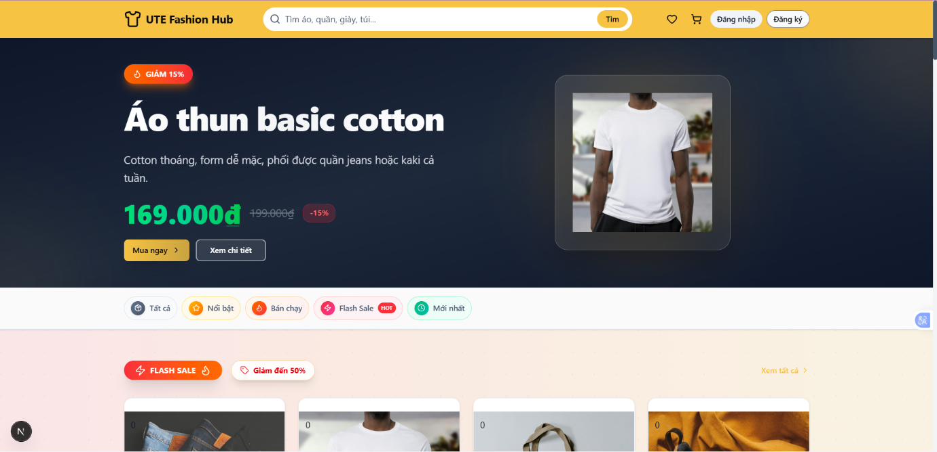
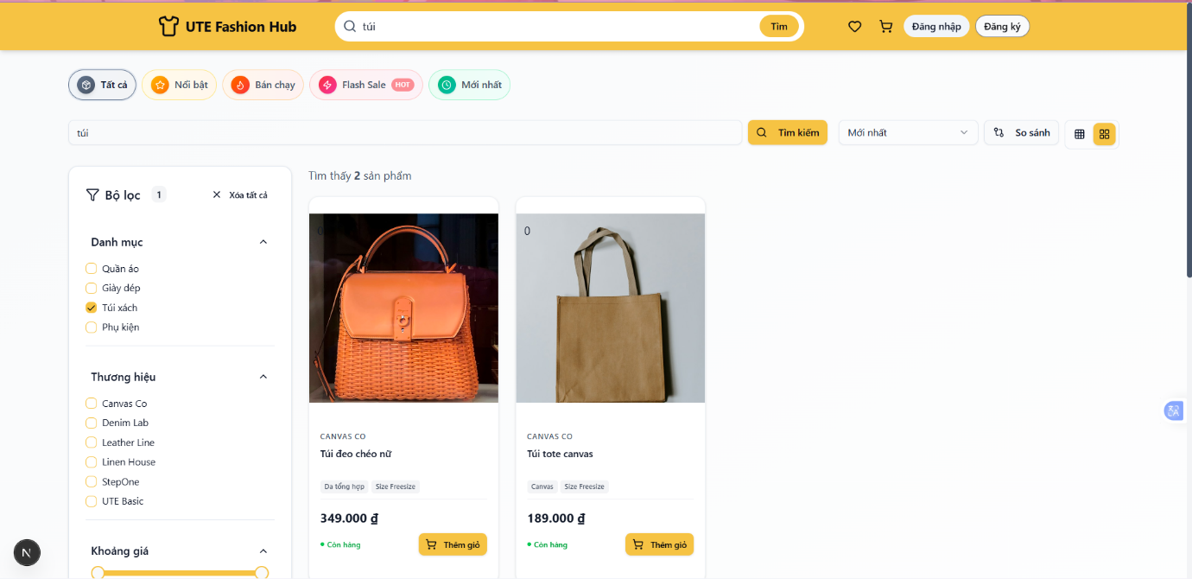

4.3.2. Đăng ký, đăng nhập
Form đăng ký kiểm tra dữ liệu ở phía client (email hợp lệ, mật khẩu đủ mạnh) trước khi gọi API. Sau khi đăng ký thành công, người dùng được chuyển sang màn hình đăng nhập. Khi đăng nhập thành công, JWT được lưu ở kho trạng thái đăng nhập; giao diện đổi menu theo vai trò, quản trị viên được chuyển tới khu vực quản trị.

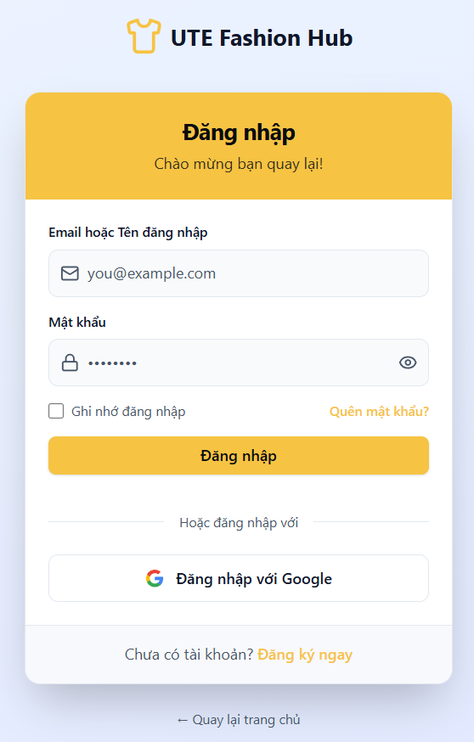

4.3.3. Quản lý hồ sơ và địa chỉ
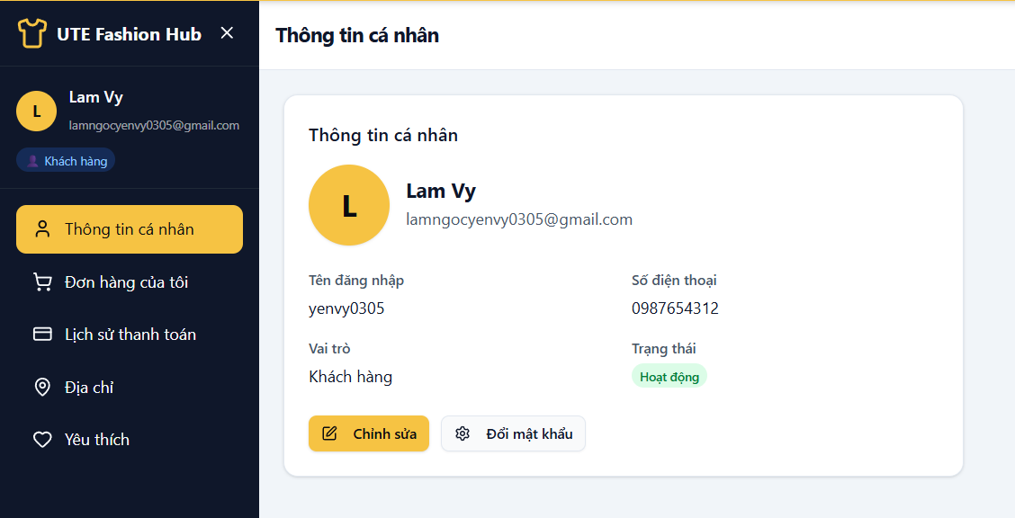
Trang hồ sơ cho phép sửa họ tên, số điện thoại và quản lý sổ địa chỉ (thêm, sửa, xóa, đặt mặc định). Sau mỗi thao tác, giao diện hiển thị thông báo thành công hoặc lỗi.

4.3.4. Tìm kiếm sản phẩm, giỏ hàng và đặt hàng
Ô tìm kiếm và bộ lọc đồng bộ với tham số truy vấn trên URL để chia sẻ và quay lại được kết quả. Trang giỏ hàng cho sửa số lượng, xóa mặt hàng và hiển thị tạm tính. Trang đặt hàng cho chọn địa chỉ, nhập mã giảm giá (hiển thị số tiền giảm hoặc lỗi), và xác nhận COD; sau khi đặt, người dùng được chuyển tới chi tiết đơn có timeline trạng thái và nút hủy khi đơn còn Chờ xác nhận.
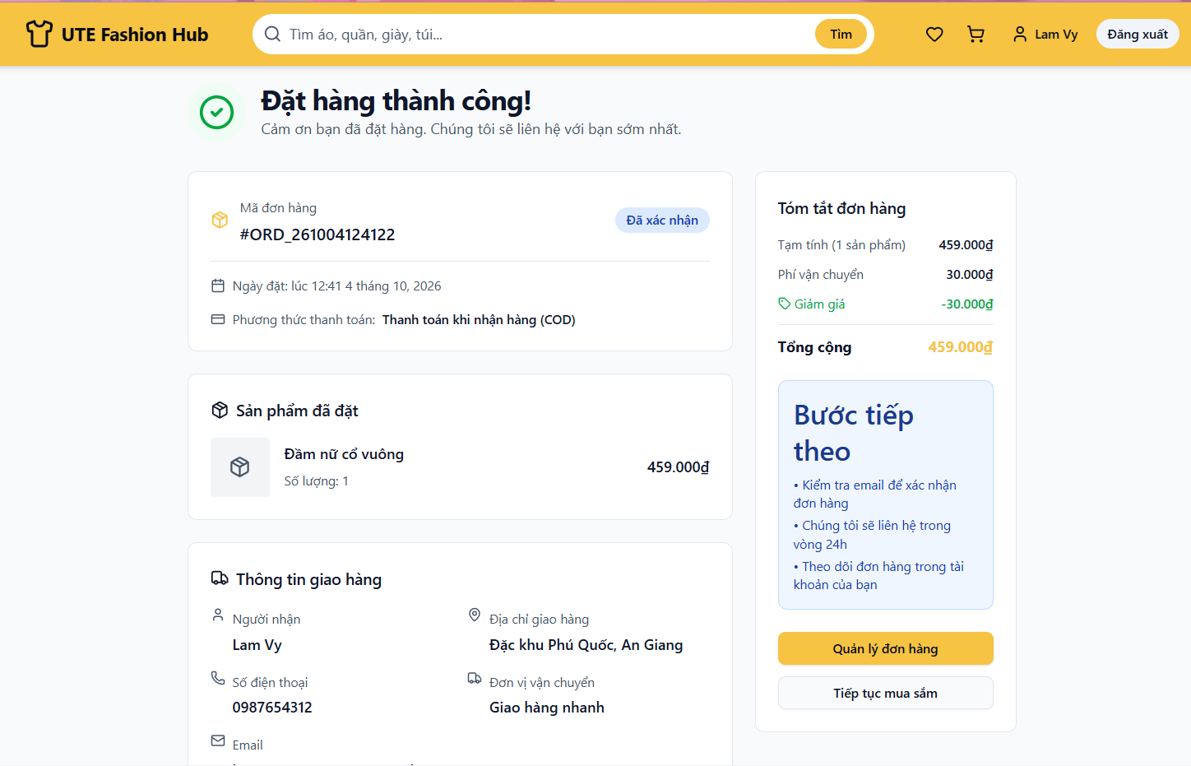
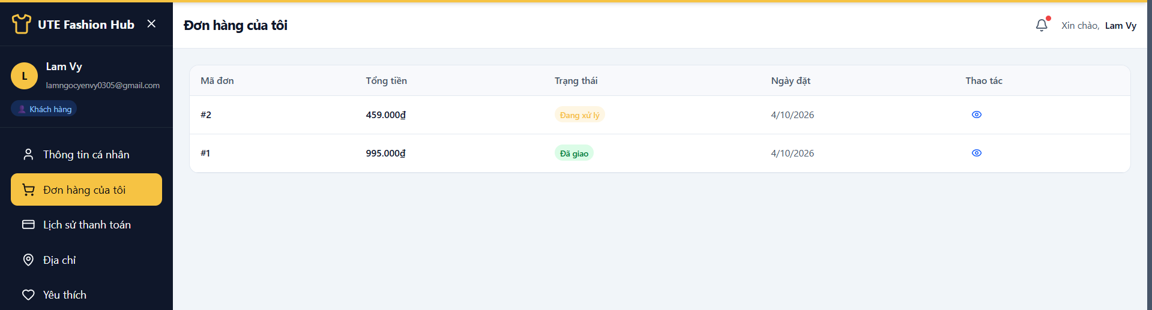

4.3.5. Các trang quản trị
Khu vực quản trị có sidebar điều hướng tới Dashboard, Danh mục/Thương hiệu, Sản phẩm, Đơn hàng, Mã giảm giá, Đánh giá và Người dùng. Trang Sản phẩm có form thêm/sửa kèm quản lý nhiều biến thể và tải ảnh. Trang Đơn hàng cho lọc theo trạng thái/ngày và chỉ hiển thị các trạng thái kế tiếp hợp lệ.
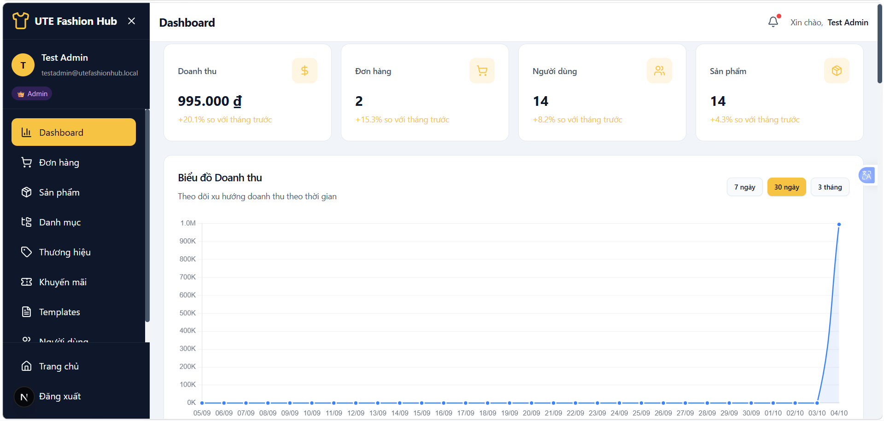

4.4. Tích hợp frontend với backend
Frontend dùng một HTTP client dùng chung được cấu hình như sau:
- Địa chỉ API lấy từ biến môi trường, không viết cứng trong mã.
- Request interceptor tự động gắn header Authorization: Bearer <JWT> khi người dùng đã đăng nhập.
- Response interceptor xử lý lỗi tập trung: 401 thì xóa JWT và chuyển về trang đăng nhập; 403 thì hiển thị thông báo không đủ quyền; các lỗi nghiệp vụ hiển thị message do backend trả về.
- CORS: backend chỉ cho phép nguồn của frontend và các header/phương thức cần thiết.
- Chuyển từ mock sang API thật: trong giai đoạn đầu frontend dùng dữ liệu mẫu theo API contract; khi backend hoàn thành, thay lớp services bằng lời gọi thật mà không phải sửa giao diện.

4.5. Quản lý migration cơ sở dữ liệu bằng Flyway
Schema CSDL được quản lý bằng Flyway thay vì để Hibernate tự tạo bảng. Các file SQL đặt trong db/migration và đặt tên theo phiên bản (V1__init_schema.sql, V2__seed_data.sql, ...). Khi backend khởi động, Flyway chạy các migration chưa áp dụng theo thứ tự và ghi vào bảng flyway_schema_history, nhờ đó mọi thành viên có cùng một schema và có thể xem lại lịch sử thay đổi. Hibernate đặt ở chế độ validate để chỉ kiểm tra entity khớp schema.
- Quy tắc: không sửa migration đã được áp dụng; muốn thay đổi schema thì thêm migration mới. Điều này khớp với nguyên tắc chốt schema ở Milestone 2 và thay đổi qua Issue.
- V1: tạo toàn bộ bảng, khóa ngoại, ràng buộc UNIQUE/CHECK, chỉ mục (Bảng 3.4).
- V2 (dữ liệu khởi tạo): tài khoản ADMIN, danh mục, thương hiệu, sản phẩm và voucher mẫu phục vụ demo.
- Lợi ích: triển khai trên máy mới chỉ cần khởi động backend, CSDL tự được tạo đúng phiên bản.

4.6. Cấu hình gửi email OTP
Backend gửi email OTP thông qua Spring Mail với máy chủ SMTP của Gmail (smtp.gmail.com, cổng 587, STARTTLS). Gmail không cho phép dùng mật khẩu thường để đăng nhập từ ứng dụng, nên cần dùng App Password (mục 6.4). Thông tin đăng nhập mail được đặt trong biến môi trường, tuyệt đối không commit lên GitHub (checklist review ở mục 6.2 của quy trình Git).
spring:
mail:
host: smtp.gmail.com
port: 587
username: ${MAIL_USERNAME}
password: ${MAIL_APP_PASSWORD}
properties:
mail.smtp.auth: true
mail.smtp.starttls.enable: true

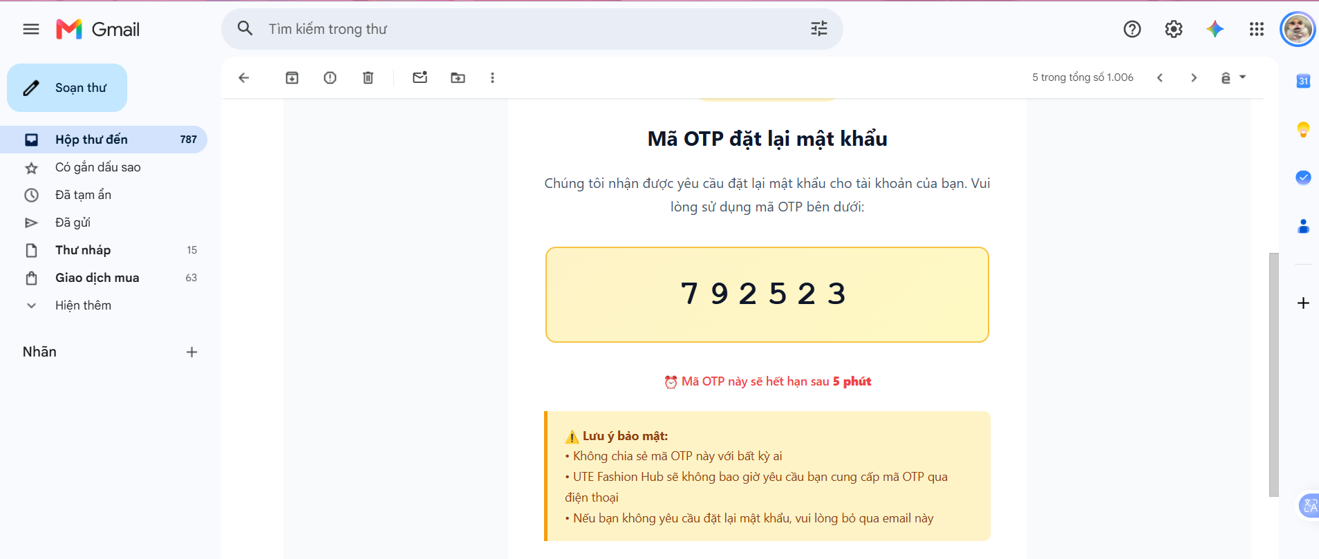

CHƯƠNG 5. KIỂM THỬ VÀ ĐÁNH GIÁ

5.1. Mục tiêu và phương pháp kiểm thử
Mục tiêu là kiểm chứng hệ thống đáp ứng các yêu cầu chức năng, tuân thủ quy tắc nghiệp vụ và bảo vệ được dữ liệu, đặc biệt ở các điểm dễ sai: tồn kho, trạng thái đơn, voucher, đánh giá, xác thực và phân quyền.
Loại test | Công cụ | Phạm vi
Unit test | JUnit, Mockito | Service layer: tính tổng tiền, kiểm tra tồn kho, áp voucher, chuyển trạng thái, kiểm tra OTP
Integration / API test | Spring Boot Test, Postman | Đăng ký–OTP–đăng nhập, đặt hàng, admin đổi trạng thái, phân quyền
Kiểm thử thủ công end-to-end | Trình duyệt, DevTools | Chạy hết luồng Khách → Khách hàng → Quản trị trước khi demo; kiểm tra responsive
Bảng 5.1. Phương pháp kiểm thử
Bộ ca kiểm thử gồm 51 test case, mỗi ca có tiền điều kiện, các bước và kết quả mong đợi (Phụ lục C). Cột "Kết quả" ở các bảng dưới do nhóm điền Pass/Fail sau khi thực hiện.

5.2. Kiểm thử chức năng

5.2.1. Đăng ký
ID | Kịch bản | Kết quả mong đợi | Kết quả
TC-OTP-01 | Đăng ký hợp lệ | Tạo user PENDING_VERIFICATION, gửi email OTP, chuyển màn hình nhập OTP | [ ]
TC-AUTH-01 | Đăng ký trùng email | Báo lỗi, không tạo tài khoản mới | [ ]
TC-OTP-02 | Đăng ký với mật khẩu yếu | Báo lỗi theo BR-AUTH-01, không tạo tài khoản | [ ]
Bảng 5.2. Kiểm thử đăng ký và xác minh OTP

5.2.2. Đăng nhập và phân quyền
ID | Kịch bản | Kết quả mong đợi | Kết quả
TC-AUTH-06 | Đăng nhập thành công | 200 OK, trả JWT và vai trò | [ ]
TC-AUTH-02 | Đăng nhập sai mật khẩu | 401, không trả JWT | [ ]
TC-AUTH-04 | Đăng nhập khi chưa xác minh | Từ chối, gợi ý nhập OTP | [ ]
TC-AUTH-05 | Đăng nhập tài khoản bị khóa | Từ chối, thông báo tài khoản bị khóa | [ ]
TC-AUTH-03 | Phân quyền Admin/Customer | 403 (NFR-04) | [ ]
Bảng 5.3. Kiểm thử đăng nhập và phân quyền

5.2.3. Quản lý hồ sơ và địa chỉ
ID | Kịch bản | Kết quả mong đợi | Kết quả
TC-PRO-01 | Sửa hồ sơ | Thông tin được cập nhật | [ ]
TC-PRO-02 | Thêm địa chỉ đầu tiên | Lưu thành công | [ ]
TC-PRO-03 | Đặt địa chỉ mặc định | Chỉ còn một địa chỉ mặc định (B) | [ ]
TC-PRO-04 | Xóa địa chỉ sau khi đã đặt hàng | Đơn cũ vẫn hiển thị đúng địa chỉ (snapshot) | [ ]
TC-PRO-05 | Sửa địa chỉ của người khác | Bị từ chối (403/404) | [ ]
Bảng 5.4. Kiểm thử hồ sơ và địa chỉ

5.2.4. Sản phẩm, giỏ hàng và đặt hàng
ID | Kịch bản | Kết quả mong đợi | Kết quả
TC-PROD-01 | SKU trùng | Báo lỗi, không tạo (BR-PROD-01) | [ ]
TC-PROD-02 | Xóa Category/Brand còn sản phẩm | Báo lỗi, không xóa (BR-PROD-02) | [ ]
TC-PROD-03 | Xóa mềm sản phẩm | Biến mất ở phía khách; đơn cũ vẫn hiển thị đúng | [ ]
TC-PROD-04 | Lọc theo giá và size | Chỉ trả sản phẩm phù hợp | [ ]
TC-CART-01 | Thêm vào giỏ cộng dồn | Số lượng được cộng dồn | [ ]
TC-CART-02 | Thêm vượt tồn kho | Báo lỗi, giỏ không đổi | [ ]
TC-ORD-01 | Tồn kho không đủ khi đặt hàng | Báo lỗi, không tạo Order, tồn kho không đổi (BR-PROD-03) | [ ]
TC-ORD-02 | Đặt hàng thành công | Order Pending, tồn kho trừ đúng, giỏ được xóa (BR-ORDER-04) | [ ]
TC-ORD-03 | Đặt hàng lỗi giữa chừng | Rollback toàn bộ: không có Order, tồn kho không bị trừ (NFR-10) | [ ]
TC-ORD-04 | Hủy đơn đúng điều kiện | Đã hủy, hoàn tồn kho (BR-ORDER-01, 03) | [ ]
TC-ORD-05 | Hủy đơn sai điều kiện | Báo lỗi, giữ nguyên trạng thái | [ ]
TC-REV-01 | Đánh giá khi chưa mua | Báo lỗi, không lưu (BR-REV-01) | [ ]
TC-REV-02 | Đánh giá đúng điều kiện | Lưu và hiển thị (BR-REV-01, 02) | [ ]
TC-REV-03 | Đánh giá lần thứ hai | Báo lỗi (BR-REV-02) | [ ]
Bảng 5.5. Kiểm thử sản phẩm, giỏ hàng, đặt hàng, đánh giá
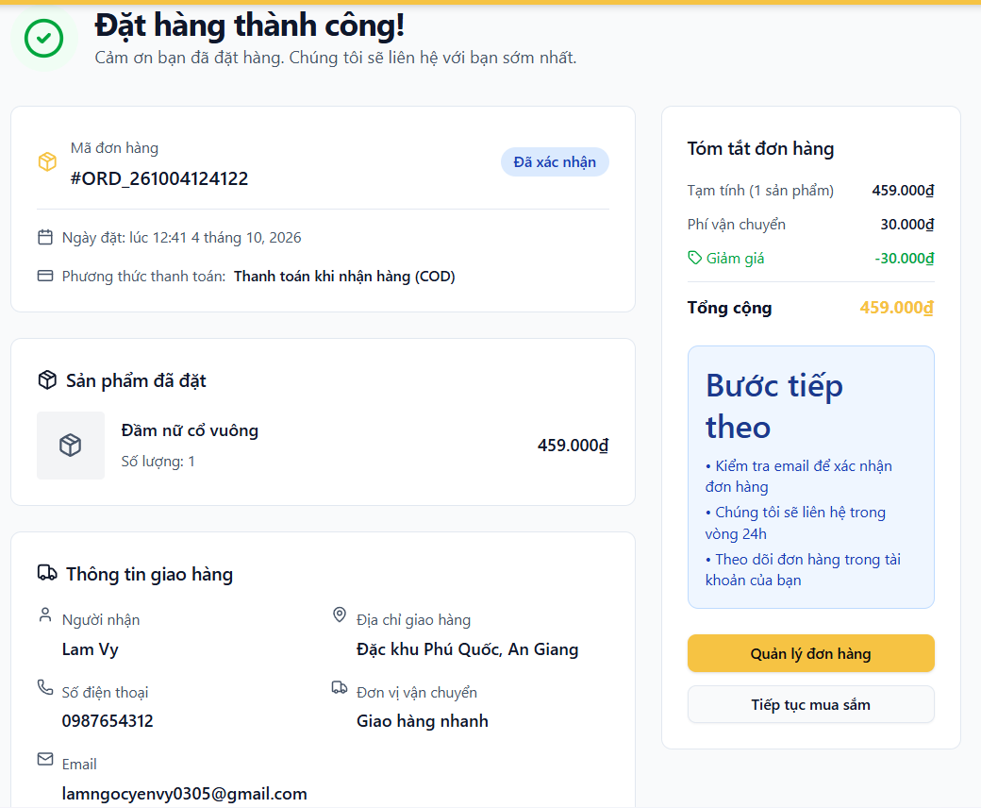

5.2.5. Mã giảm giá và chức năng quản trị
ID | Kịch bản | Kết quả mong đợi | Kết quả
TC-VOU-03 | Chưa đạt đơn tối thiểu | Báo lỗi nêu mức tối thiểu | [Đạt]
TC-ADM-01 | Chuyển trạng thái hợp lệ | Cập nhật thành công, ghi lịch sử | [Đạt]
TC-ADM-02 | Chuyển trạng thái ngược | Từ chối (BR-ORDER-02) | [Đạt ]
TC-ADM-04 | Khóa người dùng | Đăng nhập bị từ chối | [Đạt]
Bảng 5.6. Kiểm thử mã giảm giá và quản trị

5.3. Kết quả kiểm thử
Nhóm kiểm thử | Đạt
Đăng ký | [Đạt]
Đăng nhập, phân quyền | [Đạt]
Hồ sơ, địa chỉ | [Đạt]
Sản phẩm, giỏ hàng, đơn, đánh giá | [Đạt]
Voucher, quản trị | [Đạt]
Bảo mật API | [Đạt]
Tổng | [Đạt]
Bảng 5.7. Tổng hợp kết quả kiểm thử (nhóm điền số liệu)

5.4. Đánh giá ưu điểm và hạn chế

Ưu điểm
- Mô hình biến thể Size/Màu tách biệt giá và tồn kho theo từng biến thể, đúng bản chất ngành thời trang.
- Dữ liệu lịch sử đơn hàng được bảo toàn nhờ snapshot và xóa mềm.
- Tồn kho an toàn nhờ transaction và ràng buộc CHECK ở CSDL.
- Bảo mật nhiều lớp: JWT, phân quyền theo đường dẫn và theo phương thức, kiểm tra quyền sở hữu, mật khẩu và OTP đều lưu dạng băm.
- Schema được quản lý bằng Flyway nên các thành viên đồng bộ dễ dàng.
- Kiến trúc đơn giản, dễ chạy trên máy cá nhân, phù hợp quy mô nhóm 5 người.

Hạn chế
- Chỉ hỗ trợ thanh toán khi nhận hàng (COD), chưa có cổng thanh toán trực tuyến.
- Chưa có đổi/trả hàng, giỏ hàng khách vãng lai và đặt hàng không cần tài khoản.
- Gửi OTP phụ thuộc Gmail SMTP, có giới hạn số email gửi mỗi ngày và có thể bị chậm.
- Dashboard là truy vấn tổng hợp, chưa theo thời gian thực.
- Gợi ý sản phẩm chỉ theo cùng danh mục.
- Kiểm thử giao diện chủ yếu thủ công, chưa có kiểm thử tự động UI.

CHƯƠNG 6. CÀI ĐẶT VÀ HƯỚNG DẪN SỬ DỤNG

6.1. Yêu cầu môi trường
Thành phần | Yêu cầu
Hệ điều hành | Windows, macOS hoặc Linux
JDK | 17 trở lên
Node.js | LTS (20 trở lên) và npm
PostgreSQL | 15 trở lên, hoặc Docker Desktop để chạy bằng container
Git | Để tải mã nguồn
Tài khoản Gmail | Có bật xác minh 2 bước để tạo App Password
Trình duyệt | Chrome, Edge hoặc Firefox bản mới
Bảng 6.1. Yêu cầu môi trường

6.2. Khởi chạy cơ sở dữ liệu và backend
Các bước:
- Tải mã nguồn: git clone <địa-chỉ-repository> rồi vào thư mục dự án.
- Khởi động PostgreSQL (cài sẵn hoặc bằng Docker Compose) và tạo CSDL cho hệ thống.
- Tạo file cấu hình môi trường gồm: thông tin kết nối CSDL, khóa bí mật JWT, MAIL_USERNAME và MAIL_APP_PASSWORD
- Chạy backend; lần đầu khởi động, Flyway tự tạo bảng và nạp dữ liệu mẫu.
- Kiểm tra backend hoạt động bằng cách mở tài liệu Swagger hoặc gọi một API công khai như GET /api/products.

6.3. Khởi chạy frontend
cd frontend
npm install
cp .env.example .env # đặt địa chỉ API backend
npm run dev

Sau khi chạy, mở trình duyệt tại địa chỉ in ra trong terminal (thường là http://localhost:5173 hoặc http://localhost:3000, tùy công cụ). Đảm bảo địa chỉ này nằm trong cấu hình CORS của backend.

6.4. Cấu hình Gmail App Password để gửi OTP
App Password là mật khẩu 16 ký tự do Google tạo riêng cho ứng dụng, dùng thay cho mật khẩu Gmail khi gửi thư qua SMTP.
- Đăng nhập tài khoản Gmail dùng để gửi OTP và bật Xác minh 2 bước (2-Step Verification) trong phần Bảo mật của tài khoản Google.
- Truy cập trang App Passwords của tài khoản Google (https://myaccount.google.com/apppasswords).
- Đặt tên cho ứng dụng (ví dụ "Fashion Shop") và chọn tạo mật khẩu.
- Sao chép mật khẩu 16 ký tự hiển thị (Google chỉ hiện một lần).
- Gán mật khẩu này vào biến môi trường MAIL_APP_PASSWORD và địa chỉ Gmail vào MAIL_USERNAME; không ghi trực tiếp vào mã nguồn.
- Khởi động lại backend và thử đăng ký để kiểm tra email OTP được gửi đi.
Nếu không thấy tùy chọn App Passwords, nguyên nhân thường là chưa bật Xác minh 2 bước hoặc tài khoản do tổ chức quản lý chặn tính năng này. Khi gửi lỗi xác thực SMTP, cần kiểm tra lại tên đăng nhập, mật khẩu ứng dụng và cổng 587.

6.5. Hướng dẫn sử dụng cho khách hàng
Công việc | Cách thực hiện
Đăng ký | Chọn Đăng ký, nhập họ tên, email, mật khẩu (≥ 8 ký tự, có chữ hoa, chữ thường, số); nhập mã OTP 6 số nhận qua email trong vòng 5 phút; nếu hết hạn hoặc chưa nhận được, bấm Gửi lại OTP
Đăng nhập | Nhập email và mật khẩu của tài khoản đã xác minh
Tìm và chọn sản phẩm | Dùng ô tìm kiếm, bộ lọc; mở chi tiết, chọn size và màu rồi Thêm vào giỏ
Quản lý giỏ hàng | Mở Giỏ hàng, sửa số lượng hoặc xóa mặt hàng
Thêm địa chỉ | Vào Hồ sơ, thêm địa chỉ và đặt địa chỉ mặc định
Đặt hàng | Từ giỏ hàng chọn Đặt hàng, chọn địa chỉ, nhập mã giảm giá (nếu có), xác nhận thanh toán khi nhận hàng
Theo dõi/hủy đơn | Vào Đơn hàng của tôi xem trạng thái; chỉ hủy được khi đơn còn Chờ xác nhận
Đánh giá | Sau khi đơn Hoàn thành, mở sản phẩm đã mua và chọn Viết đánh giá
Bảng 6.2. Hướng dẫn cho khách hàng

6.6. Hướng dẫn sử dụng cho quản trị viên
Công việc | Cách thực hiện
Đăng nhập quản trị | Dùng tài khoản ADMIN (tài khoản khởi tạo ở dữ liệu mẫu: [email/mật khẩu demo]); hệ thống chuyển tới khu vực quản trị
Danh mục, thương hiệu | Thêm, sửa, xóa; không xóa được mục còn sản phẩm
Sản phẩm | Thêm sản phẩm, tải ảnh, thêm các biến thể (size, màu, SKU, giá, tồn kho); ẩn hoặc xóa mềm sản phẩm ngừng bán
Đơn hàng | Lọc theo trạng thái/ngày; chuyển Chờ xác nhận → Đang xử lý → Đang giao → Hoàn thành; hủy khi cần (chỉ khi chưa giao)
Mã giảm giá | Tạo mã với loại giảm, giá trị, đơn tối thiểu, hạn dùng, số lượt; tắt mã khi cần
Đánh giá, người dùng | Ẩn đánh giá không phù hợp; khóa hoặc mở khóa tài khoản
Dashboard | Xem doanh thu, số đơn mới, sản phẩm bán chạy
Bảng 6.3. Hướng dẫn cho quản trị viên
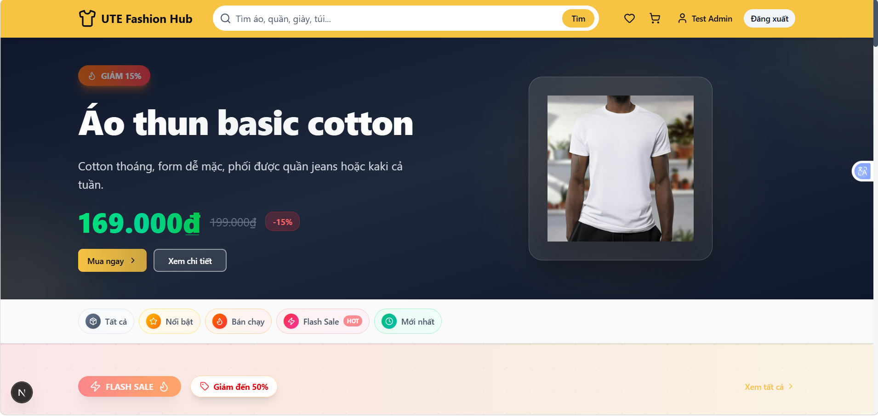

CHƯƠNG 7. KẾT LUẬN VÀ HƯỚNG PHÁT TRIỂN

7.1. Kết quả đạt được
- Hoàn thành quy trình phát triển phần mềm cho một hệ thống thương mại điện tử thời trang: khảo sát, đặc tả yêu cầu, thiết kế, cài đặt, kiểm thử và tài liệu.
- Xây dựng đủ các chức năng bắt buộc: đăng ký kèm xác minh OTP, đăng nhập JWT, phân quyền CUSTOMER/ADMIN, hồ sơ và địa chỉ, quản lý danh mục/sản phẩm/biến thể, giỏ hàng, đặt hàng COD, quản lý đơn hàng, mã giảm giá, đánh giá và các chức năng quản trị.
- Thiết kế CSDL 15 bảng có ràng buộc đầy đủ, bảo toàn dữ liệu lịch sử bằng snapshot và xóa mềm, quản lý schema bằng Flyway.
- Áp dụng bảo mật nhiều lớp và kiểm thử các quy tắc nghiệp vụ trọng yếu bằng bộ test case.
- Rèn luyện làm việc nhóm với Git/GitHub, phân chia module, review chéo.

7.2. Những hạn chế còn tồn tại
- Mới hỗ trợ thanh toán COD; chưa tích hợp VNPay hay cổng thanh toán khác.
- Chưa có đổi/trả hàng, quản lý vận chuyển thực tế, giỏ hàng khách vãng lai.
- Phụ thuộc Gmail SMTP để gửi OTP, chưa có phương án dự phòng.
- Dashboard chưa theo thời gian thực; gợi ý sản phẩm còn đơn giản.
- Kiểm thử UI chưa tự động hóa; chưa đo tải ở quy mô lớn.
- [Nhóm bổ sung]

7.3. Hướng phát triển trong tương lai
- Tích hợp VNPay Sandbox rồi cổng thanh toán thật; thêm Wishlist, so sánh sản phẩm và mã QR đơn hàng.
- Bổ sung quên mật khẩu bằng OTP, đăng nhập Google, thông báo email khi đơn đổi trạng thái.
- Xây dựng luồng đổi/trả và tích hợp đơn vị vận chuyển; chuẩn hóa địa chỉ Tỉnh/Phường.
- Thêm bộ nhớ đệm (cache) và tìm kiếm nâng cao khi dữ liệu lớn; gợi ý sản phẩm thông minh.
- Đóng gói bằng Docker toàn bộ hệ thống và thiết lập CI/CD để triển khai tự động.

PHẦN CUỐI

Tài liệu tham khảo
- [1] Dự án mẫu UTE Phone Hub: README.md, docs/SRS.md, docs/role.md, docs/CONVENTIONS.md, DEVELOPMENT.md.
- [2] I. Sommerville, Software Engineering, Pearson.
- [3] R. S. Pressman, B. Maxim, Software Engineering: A Practitioner's Approach, McGraw-Hill.
- [4] Spring Boot Reference Documentation, https://docs.spring.io/spring-boot/
- [5] Spring Security Reference, https://docs.spring.io/spring-security/reference/
- [6] Flyway Documentation, https://flywaydb.org/documentation/
- [7] PostgreSQL Documentation, https://www.postgresql.org/docs/
- [8] React Documentation, https://react.dev
- [9] RFC 7519 — JSON Web Token (JWT), https://datatracker.ietf.org/doc/html/rfc7519
- [10] OWASP Cheat Sheet Series (Authentication, Password Storage), https://cheatsheetseries.owasp.org
- [11] Google Account Help — Sign in with app passwords, https://support.google.com/accounts/answer/185833
- [12] Conventional Commits, https://www.conventionalcommits.org

Phụ lục A. Hình ảnh giao diện
D.1. Trang chủ
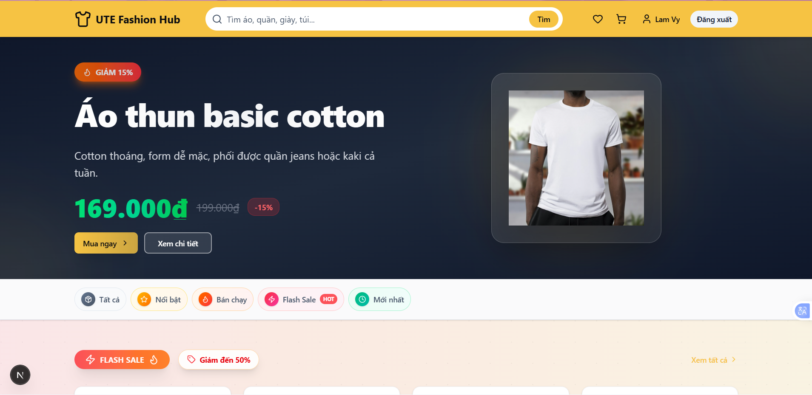
D.2. Danh sách sản phẩm và bộ lọc
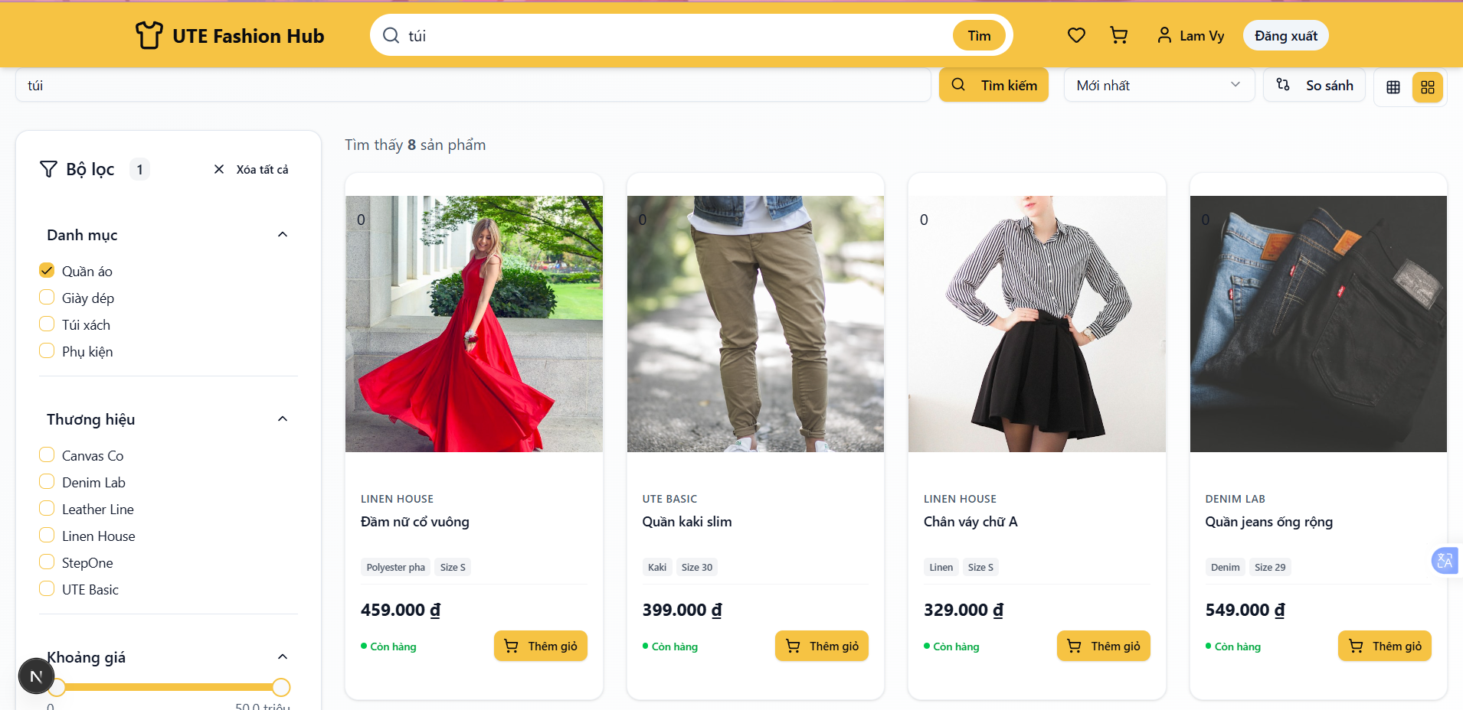
D.3. Chi tiết sản phẩm (chọn size/màu)
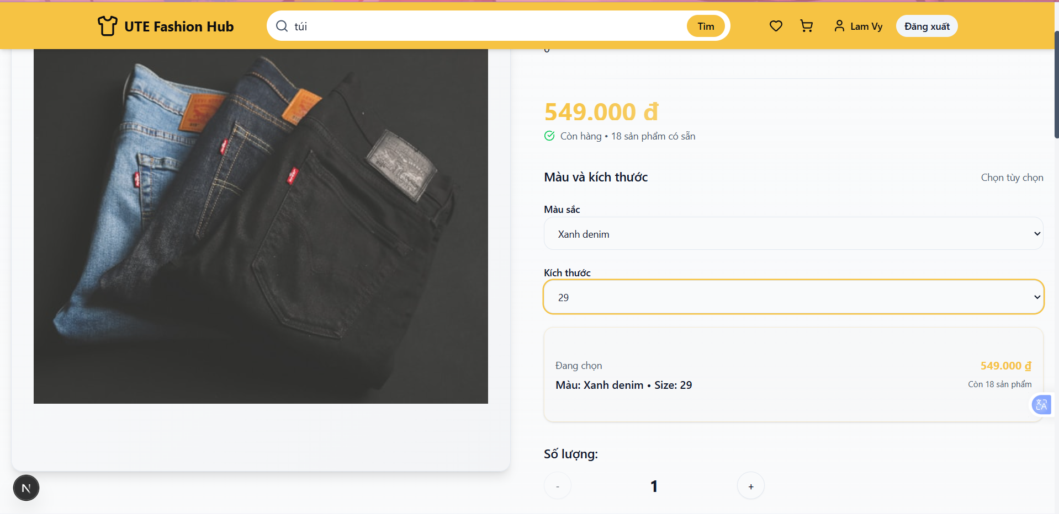
D.4. Đăng ký
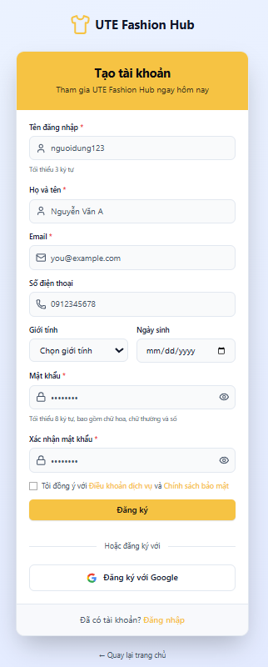
D.5. Đăng nhập
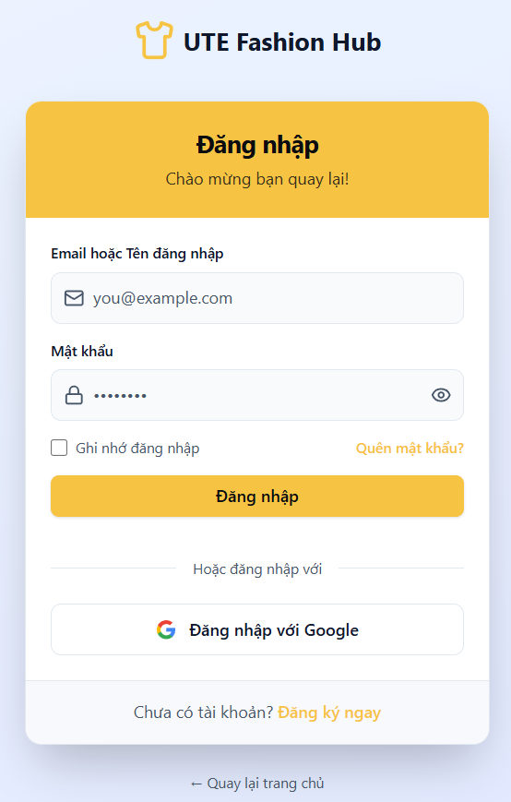
D.6. Giỏ hàng
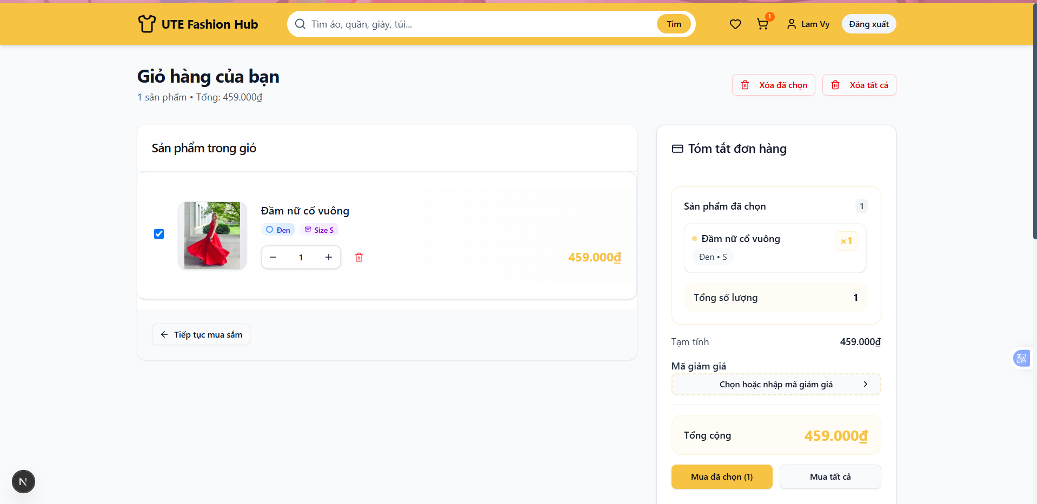
D.7. Đặt hàng (chọn địa chỉ, mã giảm giá)
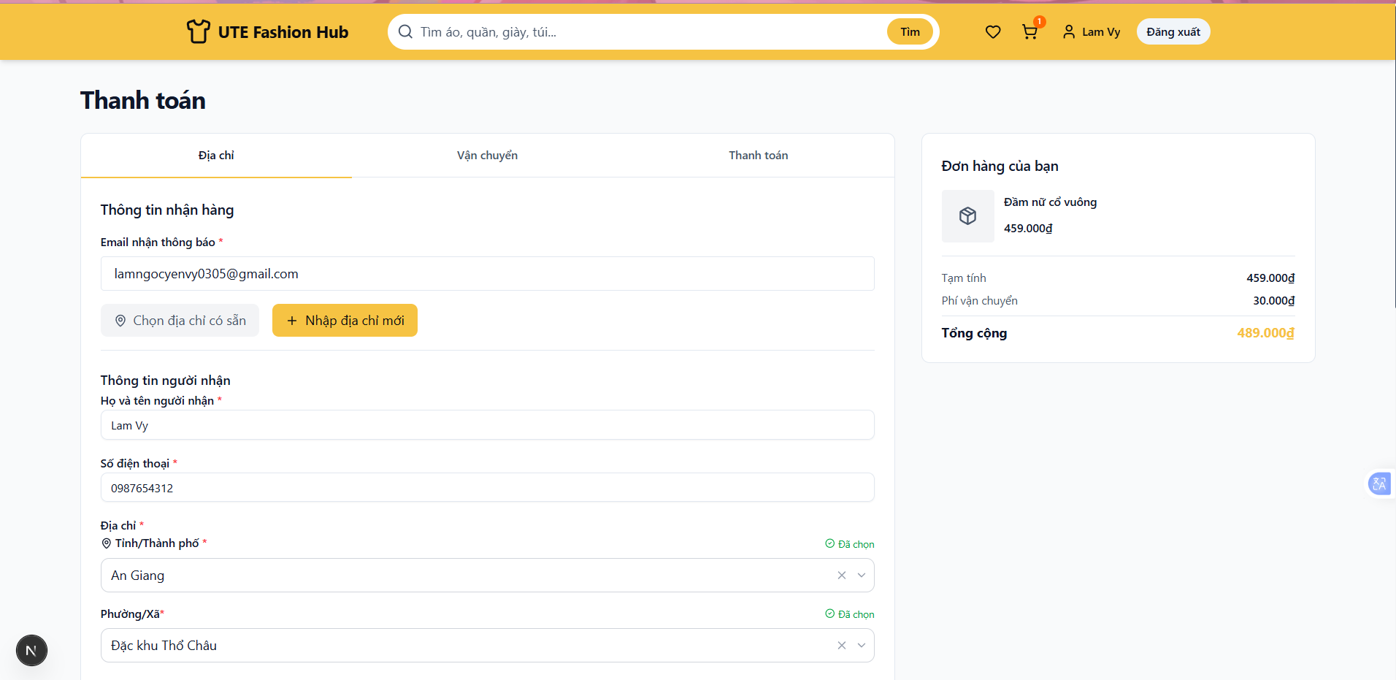
D.8. Lịch sử đơn hàng
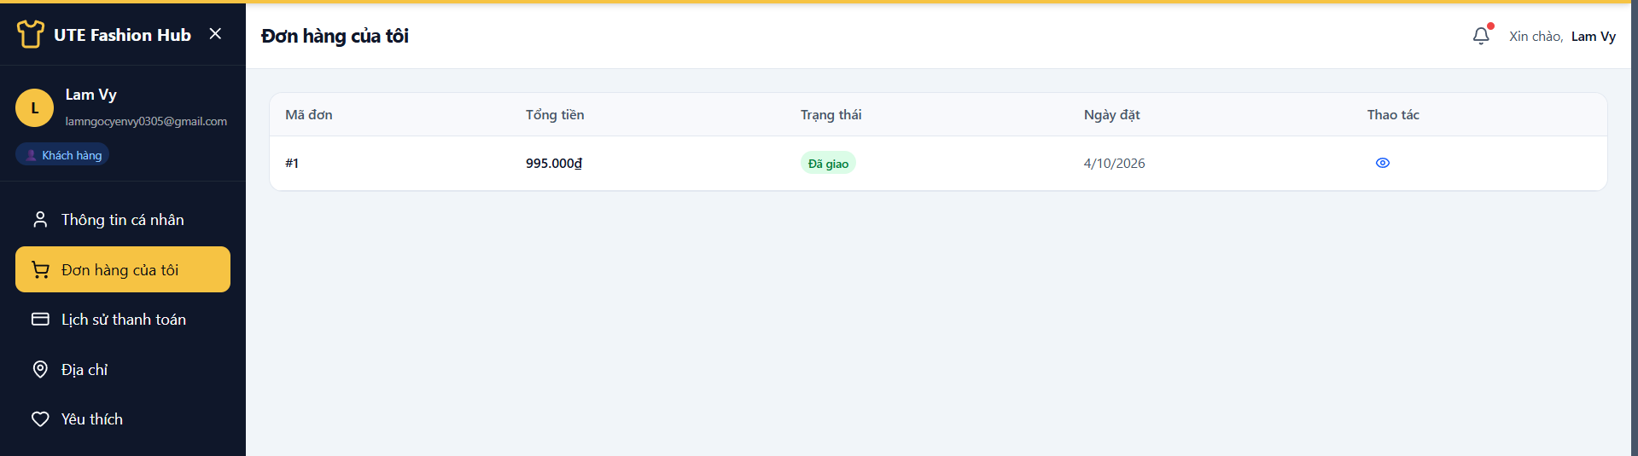
D.9. Chi tiết đơn hàng (timeline)
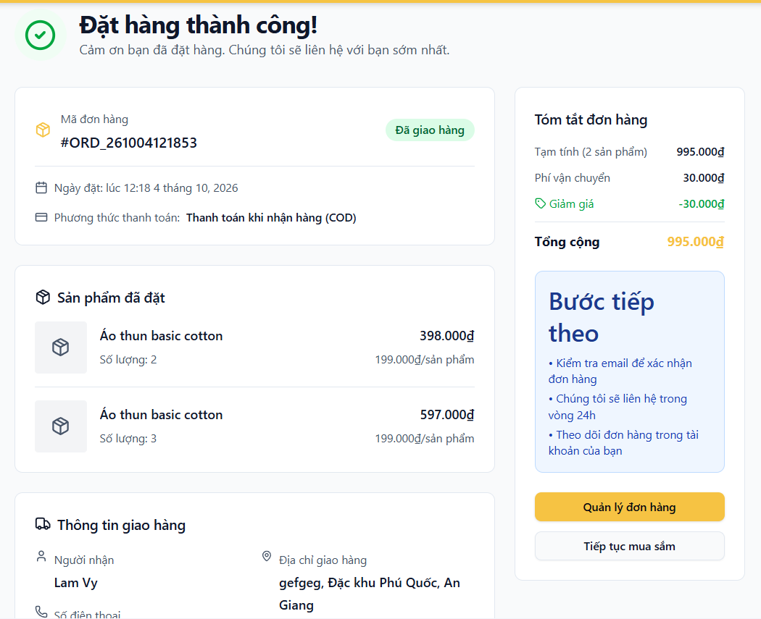
D.10. Hồ sơ và sổ địa chỉ
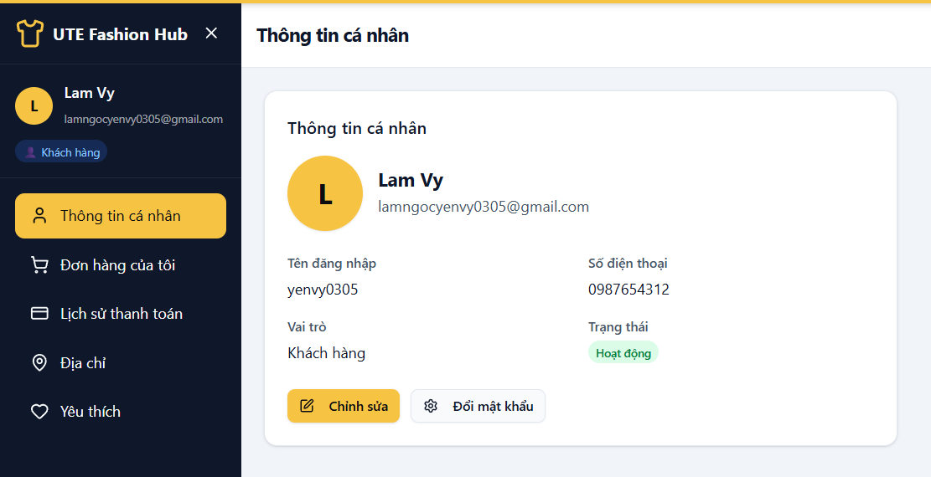
D.11. Admin - Dashboard
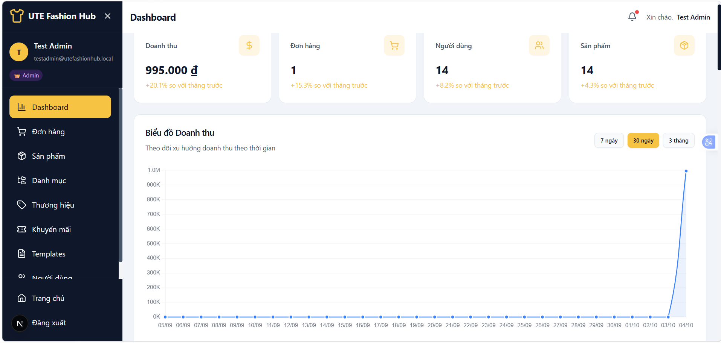
D.12. Admin - Danh mục/Thương hiệu
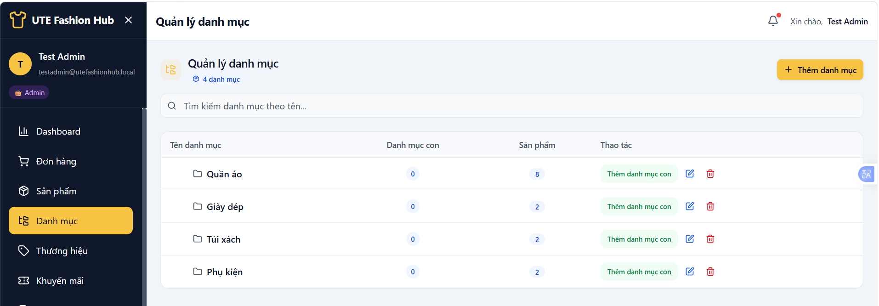
D.13. Admin — Sản phẩm và biến thể
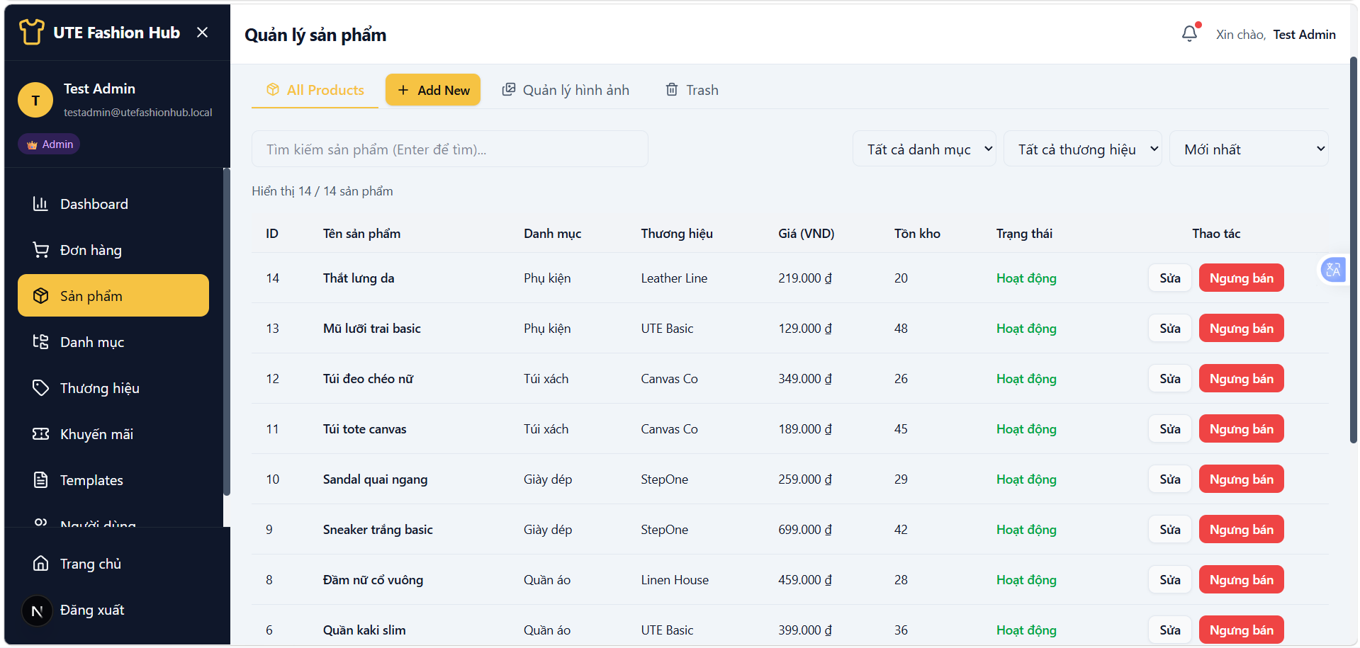
D.14. Admin — Đơn hàng
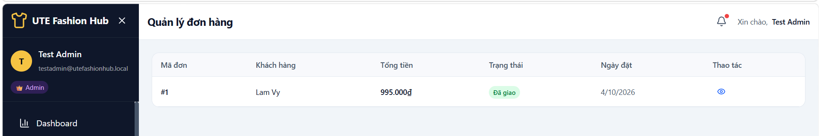
D.15. Admin — Mã giảm giá
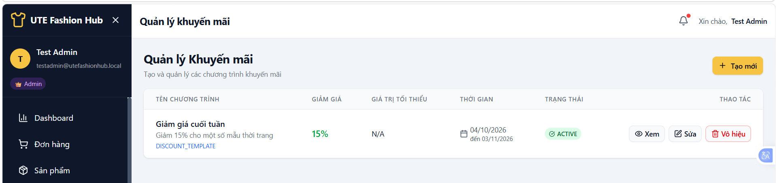

Phụ lục B. Phân công công việc và đóng góp của các thành viên
Thành viên | Họ tên / MSSV | Module phụ trách | Công việc chính
Member 1 | Lâm Ngọc Yến Vy – 24133076 | M1: Auth, hồ sơ, địa chỉ; điều phối | API xác thực (đăng ký, OTP, đăng nhập, JWT), hồ sơ, địa chỉ; trang Auth/Hồ sơ; cấu hình mail; SRS chương 1–2, Use Case
Member 2 | Tô Thủy Tiên – 24133062 | M2: Catalog | CRUD danh mục, thương hiệu, sản phẩm, biến thể, ảnh; trang Admin tương ứng; migration bảng liên quan; test BR-PROD
Member 3 | Nguyễn Minh Thư – 24133061 | M3: Mua sắm (client) và đánh giá | API danh sách/lọc/tìm kiếm/chi tiết, đánh giá; trang chủ, danh sách, chi tiết, form đánh giá; test BR-REV
Member 4 | Trần Thị Quế Trân – 24133067 | M4: Giỏ hàng, đặt hàng, đơn hàng | Cart, Checkout (transaction), trạng thái đơn, hủy đơn; trang giỏ/đặt hàng/lịch sử/Admin đơn hàng; Sequence, Activity, State
Member 5 | Phạm Thị Thảo Ngân – 24133041 | M5: Voucher, người dùng, Dashboard | CRUD voucher, áp mã, quản lý người dùng, kiểm duyệt đánh giá, Dashboard; test voucher, phân quyền; triển khai và demo
Bảng B.1. Phân công công việc (nhóm chỉnh theo thực tế)

